**2016年湖北公务员考试《行测》真题及参考答案**

**第一部分常识判断**

　　根据题目要求，在四个选项中选出一个最恰当的答案。

　1、下列关于党的重要思想，按提出时间先后顺序排列正确的是：

　　①社会主义市场经济理论 ②“三个代表”重要思想

　　③社会主义本质理论 ④构建社会主义和谐社会理念

　　 A.①②③④ B.①②④③ 　C.③①②④ 　D.③②①④

　2、关于当代文学，下列说法错误的是：

　　A.《白鹿原》获得“茅盾文学奖”

　　B.《平凡的世界》是史铁生的作品

　　C.余华是先锋文学的代表人物之一

　　D.电影《大红灯笼高高挂》由苏童的小说改编

　3、关于古代思想家，下列对应错误的是：

　　A.独与天地精神相往来——荀子 　　B.虽千万人，吾往矣——孟子

　　C.知其不可而为之——孔子 　　D.摩顶放踵利天下——墨子

　4、下列古代宫廷建筑与帝王对应错误的是：

　　A.鹿台——秦始皇　　B.台城——梁武帝　　C.思子台——汉武帝　　D.大明宫——唐玄宗

　5、下列对诗词中的物理现象描述错误的是：

　　A.坐地日行八万里，巡天遥看一千河——地球的公转

　　B.两岸青山相对出，孤帆一片日边来——运动的相对性

　　C.八月秋高风怒号，卷我屋上三重茅——空气振动发声

　　D.飞流直下三千尺，疑是银河落九天——势能转化为动能

　6、关于生活知识，下列说法错误的是：

　　A.缺碘可能会患“大脖子病”　　B.吃水果有助于补充维生素

　　C.甲醛可以用作药品的防腐剂　　D.回收废电池可减少重金属污染

　7、下列关于微波的说法正确的是：

　　A.微波的频率比一般无线电波的频率低

　　B.含水量多少对微波加热效果没有影响

　　C.微波会被玻璃、塑料和瓷器等物体反射

　　D.微波通信容量大、质量好、传输距离远

　8、在生活中，下列哪一做法或现象与热胀冷缩无关？

　　A.夏天在架设电线时，不宜把电线绷得太紧

　　B.往保温瓶灌开水时，不灌满比灌满更容易保温

　　C.把刚煮熟的鸡蛋放到冷水中浸一下，更容易剥壳

　　D.冬天往玻璃杯中倒开水，应先用少量开水预热杯子

　9、关于疫苗，下列说法错误的是：

　　A.根据费用支付方式，分政府免费提供和公民自费自愿接种两类

　　B.牛痘疫苗彻底消灭天花，是人类用疫苗迎战病毒的首次胜利

　　C.接种疫苗是预防传染病最有效、最经济的手段

　　D.目前乙肝疫苗是世界上使用量最大的一种疫苗

　10、关于药品，下列说法错误的是：

　　A.大部分药品属于处方药，如注射剂、毒麻药品等

　　B.非处方药不需要凭执业医师处方即可自行购买和使用

　　C.处方药不可擅自使用、停用或增减剂量，否则可能引起严重后果

　　D.药品说明书用以指导医生和患者选择、使用药品，但不具法律意义

　11、关于农作物，下列对应错误的是：（ ）

　　A.豆类、薯类——粮食作物　 　B.花生、向日葵——经济作物

　　C.西红柿、青梅——蔬菜作物　　 D.玉米、紫云英——饲料作物

　12、下列关于国家征收农民集体所有土地补偿的规定，下列说法错误的是：

　　A.征收农民集体土地，需要按照被征收土地的原用途予以补偿

　　B.征收耕地以外其他土地的补偿标准由省、自治区、直辖市规定

　　C.被征收土地上的附着物和青苗的补偿标准，由市、县人民政府规定

　　D.征收耕地应给予土地补偿费、安置补助费、地上附着物和青苗的补偿费

　13、下列哪组气体对环境的负面影响最大？

　　A.一氧化氮、二氧化硫　　B.二氧化碳、水蒸气　　C.氢气、稀有气体　　D.甲烷、氮气

　14、关于“螳螂捕蝉，黄雀在后”，下列说法错误的是：

　　A.蝉、螳螂和黄雀都是消费者

　　B.螳螂和黄雀的行为都属于先天性行为

　　C.螳螂、蝉和黄雀组成了一个生态系统

　　D.蝉和螳螂属于节肢动物，黄雀属于鸟类

　15、下列常见的心理现象与成语对应错误的是：（ ）

　　A.晕轮效应——爱屋及乌　　B.首因效应——一鼓作气

　　C.门槛效应——得寸进尺　　D.从众效应——人云亦云

16、下图所示的是哪种典型地貌？

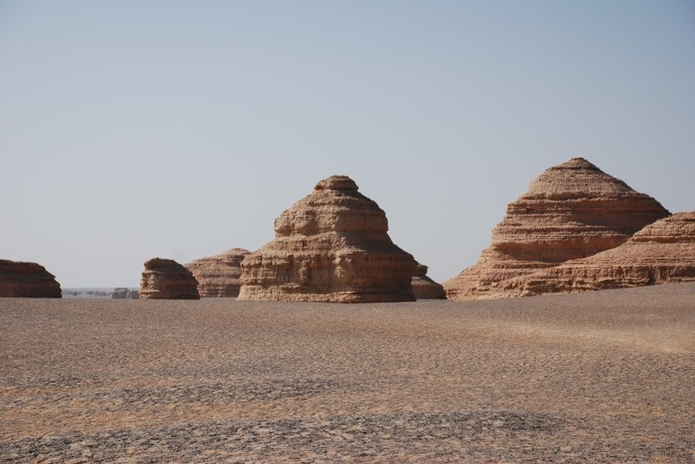

　　 A.喀斯特地貌　　B.冰川地貌　　C.丹霞地貌　　D.风蚀地貌

　17、下列哪种球类运动的场地面积最大？

　　 A.网球　 　B.篮球　 　C.排球 　　D.足球

　18、洲际导弹通常指射程大于8000公里的远程弹道式导弹。目前，中国研制的洲际弹道导弹主要是什么系列的？

　 　A.“东风”系列　　B.“长征”系列　　C.“红旗”系列　　D.“天宫”系列

　19、下列不属于夫妻共同财产的是：

　　A.婚前房屋在婚后所得的租金

　　B.夫妻关系存续期间，军人的复员费和自主择业费

　　C.婚后由一方父母出资购买的不动产，产权登记在出资人子女名下

　　D.婚姻存续期间虽未实际取得，但明确可以取得的知识产权收益

　20、甲于2010年3月1日开始使用“红红太阳”牌商标，乙同年4月1日开始使用相同商标。商标局于2011年5月10日同一天收到甲、乙关于“红红太阳”商标的申请文件，但甲的文件是5月8日寄出的，乙的文件是5月5日寄出的。商标局应初步审定公告谁的申请？

　　A.公告甲的申请，因甲、乙虽同时申请，但甲使用在先

　　B.同时公告，因甲、乙申请日期相同

　　C.公告乙的申请，因乙申请在先

　　D.可以由商标局自由裁定

**第二部分 言语理解与表达**

　本部分包括表达与理解两方面的内容。请根据题目要求，在四个选项中选出一个最恰当的答案。

　21、科普影评的作者应寻找科学与电影的交汇点，将科普和艺术________，启迪思想。他们将前沿领域研究成果，结合电影转化为更轻松易懂的文字，面向更多读者。

　　填入划横线部分最恰当的一项是：

　　 A.融会贯通　　 B.合二为一　 　C.珠联璧合　 　D.相提并论

　22、古人行文简略，优秀的作品常常“字不虚设”，阅读者决定不予深究的地方，有可能正是作者用心良苦之所在。因此我们阅读时不宜有所偏，应该像作家写作这些文章时那样“________”。

　　填入划横线部分最恰当的一项是：

　　 A.孜孜不倦　 　B.精益求精　　 C.字斟句酌　 　D.心无旁骛

　23、中国互联网发展的过程中，“鼓励原创”的版权意识与互联网的免费共享精神，一直在________中牵绊着发展，当众多网友对网络“免费午餐”津津乐道时，________损害的却是创造者的创作热情以及出版业的长远发展。

　　填入划横线部分最恰当的一项是：

　　 A.逆境　　 B.竞争　 　C.矛盾　 　D.挑战

　24、一个人不能失忆，一个国家当然就更不能失忆了，但是因为历史的原因，有时候会有意无意地试图______某方面的回忆。对于这种无奈的现实，我们能够理解，但是并不是说就应该支持或者默认这么做。在具备了条件之后，我们还是应该寻找和______我们的记忆。

　　依次填入划横线部分最恰当的一项是：

　　 A.回避 恢复　　B.隐藏 修复　　C.躲避 还原　　D.掩盖 复原

　25、人类的寿命与基因有关，体内有多个基因________着你的生命长短。研究表明，那些在恶劣环境下控制机体防御功能的基因，能够显著地改善多种生物的健康状况并且延长其寿命。了解这些基因的运作________，或许可以帮助我们找到消除老年疾病、延长人类生命的秘诀。

　　依次填入划横线部分最恰当的一项是：

　　 A.操控 规律　　B.支配 原理　　C.决定 机制　　D.主宰 流程

　26、在西班牙，“慢食”一直是在人们头脑中________的饮食观念。与“慢食”一脉相承的是西班牙人“慢生活”的态度：大厦电梯里面没有关门按键，大家都是等待电梯门缓缓关上；和午餐相伴的还有午睡，尤其在西班牙南部最为炎热的地方，小店业主都会在14点到17点之间关门，那是他们________的午休时段。

　　依次填入划横线部分最恰当的一项是：

　　 A.嗤之以鼻 板上钉钉　 　B.坚不可摧 不可更改

　　 C.积重难返 翘首以待　 　D.根深蒂固 雷打不动

　27、经济全球化促使世界主要国家实力对比关系发生深刻变化，出现强与弱、盛与衰的实力转换，国际角色与位序的________ ，最终会导致国际社会中的权力分配结构产生调整。同时，彼此间的机制化、制度化、常态化的 与相互协调已经成为处理国家间关系、解决国家间经济利益矛盾的主要方式。

　　依次填入划横线部分最恰当的一项是：

　 　A.善变 对话　　 B.演变 商榷　　 C.嬗变 磋商　 　D.变迁 协商

　28、法治和礼治发生在两种不同的社会________中。这里所谓的礼治也许就是通常所谓的人治，但是礼治一词不会像人治一词那样容易引起________，以致有人觉得社会秩序是可以由个人好恶来维持的了。

　　依次填入划横线部分最恰当的一项是：

　　 A.形态 歧义　 　B.模式 偏差　　C.情态 误解　　D.形势 干扰

　29、对互联网企业来讲，从用户那里收集到的信息主要包括消费习惯、行为特征、个人数据等。企业可以通过收集这些信息去开展大数据分析，进一步挖掘用户的潜在消费能力和更________的价值，从而为用户提供更具 的服务。

　　依次填入划横线部分最恰当的一项是：

　　 A.市场化 独创性　 　B.多元化 针对性 　C.智能化 实用性　 　D.规模化 多样性

　30、宜居带是指一颗恒星周围一定距离的范围，在这一范围内水可以以液态形式存在。由于液态水被科学家认为是生命生存_________的元素，因此如果一颗行星恰好落在这一范围内，那么它就被认为有更大的________拥有生命或至少拥有生命可以生存的环境。

　　依次填入划横线部分最恰当的一项是：

　　 A.缺一不可 范围　 　B.举足轻重 条件　 　C.至关重要 优势 　　D.必不可少 机会

　31、日前，被称为“法国大展”的“名馆名家名作”纪念中法建交50周年特展在国家博物馆展出。这是一次重量级的展览，10幅名作都是从法国各大国立博物馆________的精品之作，_______了法国从文艺复兴到当代的艺术精华。

　　依次填入划橫线部分最恰当的一项是：

　　 A.精挑细选 再现　 　B.沙里淘金 展现　 　C.百里挑一 融合　 D.优中选优 浓缩

　32、在这个时代，人与人之间虽然在空间和情感上越来越__________，但是每个人的利益却又________地与他人的利益和行为紧密地联系在一起。这促成人们主动参与公共事务，呼吁公共利益。

　　依次填入划横线部分最恰当的一项是：

　　 A.冷漠 无孔不入　 　B.疏离 前所未有　　 C.隔绝 迫不得已　 D.封闭 始料未及

　33、暗物质是最大的谜团之一，不过一旦天文学家接受其存在，很多其他宇宙难题便可________。例如，暗物质似乎能解释为何银河系的盘状结构边缘存在如此大的扭曲。虽然围绕银河系运行的星系会对银河系产生扰动，但如果没有暗物质的放大作用，它们微弱的引力效应对银河系也是_______。

　　依次填入划横线部分最恰当的一项是：

　　A.举一反三 望尘莫及　 　B.迎刃而解 鞭长莫及

　　C.拨云见日 爱莫能助　 　D.昭然若揭 无能为力

　34、在人类文明史上，古埃及人和两河流域的苏美尔人，都曾创造过古老的文字。然而，随着时间的流逝，这些文字早已消亡。时至今日，__________的古老文字，唯有中国人创立的汉字。作为伟大的汉文化的载体和媒介，汉字依然_______，堪称当今世界上最有生命力的文字之一。

　　依次填入划橫线部分最恰当的一项是：

　　 A.硕果仅存 长盛不衰　 　B.凤毛麟角 源远流长

　 　C.出类拔萃 博大精深　 　D.鹤立鸡群 方兴未艾

　35、尽管古人对日食怀有恐惧感，认为日食是“天狗吃太阳”，但是鉴于太阳对于人类的重要作用，人们必须采取 _______的措施加以拯救，如用锣鼓和鞭炮的声音来驱赶“恶狗”。尽管现在听起来________ ，不过这类故事却使观赏日食变得神秘而有趣。

　　依次填入划横线部分最恰当的一项是：

　　 A.行之有效 急于求成　 　B.大张旗鼓 啼笑皆非

　　 C.力所能及 匪夷所思　 　D.恰如其分 不可理喻

　36、一方面，社会对带薪休假制度热切欢迎，而且对于落实和执行不力可谓________；但另一方面，具体到实际维权行动中，对不落实带薪休假者，即便在劳动争议案件中，也很少有人提及，因此而直接举报者更是________。

　　依次填入划横线部分最恰当的一项是：

　　 A.嗤之以鼻 门可罗雀　 　B.冷嘲热讽 寡不敌众

　　 C.口诛笔伐 寥寥无几　 　D.疾言厉色 势单力薄

　37、天池经历了漫长的无名时期，后来伴随着天池传说的兴起，天池也开始________。谈到天池传说，还有一个缘由：人们面对神奇的山水之境时，总爱把神灵的光环罩在山水的头上，使山水之景与神灵之气________，即所谓山不在高，有仙则名。

　　依次填入划横线部分最恰当的一项是：

　　 A.声名鹊起 相得益彰　 　B.门庭若市 相映成趣

　　 C.脱颖而出 相濡以沫　 　D.广为人知 相视莫逆

　38、现代传媒尤其是电子传媒有着比传统纸质传媒更宽广的尺度，________更多批判的意识和更多的异端。无数专家、学者在电子传媒会客厅中针对各种社会现象接受访谈，发表意见，甚至不乏________的声音。分析之深、论证之严密、言论之犀利，传统媒体均无法________ 。

　　依次填入划横线部分最恰当的一项是：

　　 A.鼓励 特立独行 相提并论　 　B.滋生 针锋相对 同日而语

　　 C.允许 振聋发聩 一目了然　 　D.容纳 惊世骇俗 望其项背

　39、从长期看来，人民币国际化并逐步发展成为储备货币________。一方面，中国经济基本面长期向好的 没有变；另一方面，人民币的币值一直比较稳定，稳中有升，这些都为有强烈“保值增值”需求的各国央行提供了储备人民币的强大________。

　　依次填入划横线部分最恰当的一项是：

　　 A.势如破竹 态势 动机　 　B.势不可挡 趋势 动力

　　 C.势在必行 势态 信心　 　D.势如累卵 形势 信念

　40、秦汉四百年间，政治与文化相互推动，形成互补机制，其效应是：统一被认为是合理的、正常的，分裂则被认为是违理的、反常的。秦汉文化造成的这一定势，深刻地影响了此后两千年的中国历史。国家统一，使多元文化整合的速度与力度加强；而整合后的一统文化，具有强大的凝聚力和向心力，又反过来增加政治一统。

　　这段文字意在强调：

　　 A.政治与文化存在紧密联系　　 B.秦汉文化对于后世影响深远

　　 C.中国文化具有强大的向心力　 　D.国家统一的前提是文化的一统整合

　41、汪曾祺曾说语言不是外部的东西，它是和内在的思想同时存在，不可剥离的。在他看来写小说就是写语言，语文课学的是语言，但语言不是空壳，而是要承载各种各样的思想、哲学、伦理、道德的。怎么做人，如何对待父母兄弟姐妹，如何对待朋友，如何对待民族国家和自己的劳动等，这些在语文课里是与语言并存的。从这个意义来讲，语文教育必须吸收和继承传统文化，而诗歌无疑是传统文化的集大成。

　　这段文字意在说明：

　　A.诗歌中包含丰富的思想、伦理和道德元素

　　B.脱离内在思想的语文教育是空洞无物的

　　C.必须重视诗歌在语文教育中的作用

　　D.语文教育需要和思想品德教育同步进行

　42、马克·吐温有一次在教堂听牧师演讲，最初他觉得牧师讲得让人感动，准备捐款。过了十分钟，牧师还没有讲完，他就有些不耐烦了，于是他决定只捐一些零钱。又过了十分钟，牧师还没讲完，于是他决定一分钱也不捐。在心理学上，这种刺激过多和作用时间过久而引起心理极不耐烦或反抗的现象，被称为“超限效应”。目前旨在帮助肌肉萎缩侧索硬化症患者的“冰桶挑战”项目，也应警惕因过度娱乐化而产生这种效应。以秀开始，但不以秀结尾，留下慈善真精神而不仅是明星录影集，这场跨国接力才算圆满。

　　对这段文字概括最准确的是：

　　 A.“冰桶挑战”应避作秀之嫌　 　B.要弱化明星在慈善中的作用

　　 C.要把握慈善娱乐化的分寸　　 D.应适时预防“超限效应”

　43、政府采购作为公共财政管理的一项重要制度安排，本义是规范政府购买行为、节约财政资金、从源头上防治腐败。采购部门不从价格上把关，便违背了制度的初衷。中国社科院公布的一份调研显示，一些地方政府在采购办公用品过程中，有近八成的商品高于市场价格。这反映了两个方面的问题，一方面是采购需求的不合理，只求贵的不求对的；另一方面则是政府采购招标环节中存在猫腻。政府采购谁来监督一直是采购制度的软肋所在，采购招标在没有阳光的空间操作，反而导致了“逆市场竞争”的乱象。

　　这段文字意在强调：

　　 A.政府采购制度的初衷是防止腐败　　B.政府采购需要在相关监督下进行

　　 C.采购需求的不合理导致政务腐败　　D.政府采购中存在大量的违规行为

　44、英国科学家宣称，已找到了一种替代全球定位系统（GPS）的方法，而无需借助任何空间技术。研究发现，激光能够限制并冷却放置于真空条件下的原子，将温度降至绝对零度以上的百万分之一度。在这样的温度下，原子对地球的磁性和重力领域的变化极度敏感。研究者利用这些成果，可以在一台小型装置上限制原子，研究它们的波动，从而定位其运动，并准确查明它们的所在位置。此时，其踪迹定位工作会交由一个仅有1米长的装置来完成，关键在于如何把它打造成微缩装置，以便将其安装在智能手机之中。

　　这段文字主要介绍的是：

　　 A.智能手机应用程序的革新　 　B.激光在科技创新中的新用途

　　 C.新定位系统在前沿领域的应用　 　D.利用原子进行定位的原理

　45、由于冰河期消失，气候转暖，中石器时代的绘画由洞窟转移到露天岩壁。随着人们狩猎工具的进步，对大自然征服力的增强，动物形象在绘画中逐渐减少并失去原始的野性，而人类活动开始成为绘画描绘的主要对象。岩画主要分布在北欧和西班牙的拉文特地区。它们以人类狩猎为主要情节，以表现人物、动物的运动和速度为特点。把运动中的形象表现成剪影效果或带状样式。以拉长的四肢和夸张的动作强调动势，表现狩猎场面中的紧张和活力。构图具有浓厚的情节性 和生活气息,但忽略细节刻画，用色单纯。

　　根据这段文字，关于中石器时代的岩画，以下说法正确的是：

　　 A.风格细腻而精致 　　B.多表现动物野性

　　 C.再现了人类生活　 　D.色彩鲜艳、丰富

　46、“据理力争”不是最佳的表达方式，太用力，太急切地想说明道理，反而少了从容淡定。它反映出“力争”者的不够自信，也表明他对听众辨别事理能力的低估。

　　以下与作者表述的观点最接近的是：

　　 A.有理不在声高　 　B.公道自在人心

　　 C.此时无声胜有声　 　D.针尖不必对麦芒

　47、我国古代对于公文的保密最早可以追溯到夏朝。据史书记载，太史令将“图法”（即国家的重要典志、档案）“官藏”；商朝时，设立了守藏史这一官职，专门负责保管政府公务文书和典册；周朝继承了商朝的传统，将文书正本收藏于天府——我国历史上最早的中央档案机构。到了秦朝时，在文书上玺印封缄，在传递过程中使用“封泥”已是普遍的一种做法。到了东汉时期，办公文件保密用的“封泥”竟然成为把守关隘的比喻词。《后汉书·隗嚣传》记载：“（王）元请以一丸泥为大王东封函谷关，此万世一时也。”说明守关如封泥，应小心翼翼，不得有一丝疏漏。

　　这段文字主要介绍的是：

　　 A.历代公文的保密方法　　B.“封泥”一词的演变过程

　　 C.档案储存办法的演变　　D.史书对文书保存方法的记载

　48、可见光通信技术的原理非常简单，光亮代表1，光灭代表0，亮灭的组合就携带了信息。不过，由于可见光的频率远远高于无线网络通信信号，其传播的直线性很强，稍有阻挡就会导致通信中断。考虑到技术发展趋势和产品实用性，可见光通信不大会替代无线网络而在家庭中得到广泛应用，但这并不是说这种技术没有实用价值。这种技术在广播式的公共通信中有着令人兴奋的应用前景。运用可见光通信技术，发光二级管信号灯可告诉司机前方直行有拥堵现象，建议右转走另外的道路。

　　从这段文字我们可以推出：

　　A.可见光通信技术的使用将使得城市真正变成智能之城

　　B.目前可见光通信的核心技术已有了巨大突破

　　C.可见光通信技术将在公共通信中大放异彩

　　D.可见光通信技术将使得家庭网络发生翻天覆地的变化

　49、 人的自尊可以划分为有条件的自尊和无条件的自尊。前者是通过达到一些预设的标准来获得的自尊，自我价值感有赖于这些标准的实现，而非自我的本真需要，比如认为拥有美貌才有价值感。有条件自尊者往往并不了解自己的需要，其衡量自尊的标准是内化得来的。如果父母的爱是有条件的，对自己欲求的行为进行奖励，对不欲求的行为进行惩罚，这就把行为标准强加给了儿童。儿童会不自觉地把这种标准当作自己的人生追求，有条件的自尊往往通过强烈的自我意识表现出来，这样的人总是通过他人的眼光来看待自己。

　　与这段文字的意思相符的一项是：

　　A.人的本真需求是有条件自尊的来源

　　B.父母的过分溺爱会损害孩子的自尊

　　C.有条件自尊者往往过于在意外界的评价

　　D.父母给孩子制定行为标准对其成长不利

　50、诗歌的面貌并不完全取决于作者人品的高下，而是与作者的学力素养、心灵的敏感程度有更为直接的关系。换句话说，_________。典型的例子就是晋代的潘岳，他虽然有“拜路尘”的卑劣行径，但其《闲居赋》一文却展现了一份清雅独绝的隐逸情怀。

　　填入划横线部分最恰当的一项是：

　　A.一个品格并不高尚的人同样有可能创作出动人的诗篇

　　B.人格是否高尚并不是决定作品质量高下的唯一要素

　　C.一些杰作的作者反而更擅长掩饰自己的真实品格

　　D.“知人知面不知心”的情况在创作领域尤为常见

　51、大数据是指规模极其巨大，以致很难通过一般软件工具加以获取、管理、处理并整理成为有用资讯的海量数据。其具有大量、高速、多样和价值四个特点，被认为是人类新世纪的“新财富”，价值“堪比石油”，发达国家纷纷将开发利用大数据作为夺取新一轮制高点的重要目标，就是个明证。

　　这段文字意在说明：

　　A.大数据在处理上还存在技术难度

　　B.大数据背后隐藏着巨大的价值

　　C.发达国家在开发利用大数据上已经先行一步

　　D.开发利用大数据已成为国家竞争的一个热点

　52、中微子是一种基本粒子，在宏观的宇宙起源及演化中扮演着极为重要的角色，由于没有质量并且不带电荷，和其他物质的相互作用极其微弱，这使得中微子的运动轨迹不会发生改变。那些来自遥远宇宙、来自黑洞边缘或者来自宇宙线发源地的中微子，可以告诉人类那些“源”在哪里，甚至可以让我们一探黑洞的究竟。

　　最适合做本段文字标题的是：

　　 A.令人惊喜的存在　　 B.特立独行的中微子

　　 C.中微子：宇宙的使者　 　D.触不可及：“隐形”的中微子

　53、心理科普教育是一项系统工程，需要方方面面的共同配合。某区开展了各类特色的心理科普教育活动。街道和社区是心理科普教育的主阵地，各街道也把此项工作列为社区教育的重点；区委组织部、区人力资源和社会保障部门、区教育部门、区妇联等相关单位从实际出发，开展了针对性强的心理科普教育，对稳定职工队伍起到了积极的作用。

　　最适合做本段文字标题的是：（ ）

　　A.某区开展了大量的心理科普活动

　　B.共同推进心理科普教育，形成良好工作氛围

　　C.心理科普教育是社区教育的重点

　　D.各单位开展了有针对性的心理科普教育

　54、①弹性分析方法是众多分析方法中研究产业吸纳能力的基本方法

　　②由此可以看出文化创意产业弹性系数最大，对就业的吸纳能力最强，那这和北京市不断调整经济结构，充分利用文化资源优势，以及对文化创意产业的重视程度相关

　　③北京文化创意产业开辟了大量的就业空间，为各层次的人群和专业人士提供了就业平台

　　④自2006年以来，北京文化创意产业，第一产业、第二产业、第三产业的平均就业弹性分别为0.59、-0.08、-0.36、0.39

　　⑤所谓就业弹性，是指描述经济增长与就业增长之间关系的指标，即在某一时期内经济增长1%所带来的就业增长的比率，它与经济结构和劳动力成本等因素相关

　　⑥为了进一步确定文化创意产业对北京就业的吸纳空间，研究者采用弹性分析方法进行了研究。

　　将以上六个句子重新排列，语序正确的是：

　　 A.①⑤④②⑥③　　B.③⑥①⑤④②　　C.①⑥⑤④②③　　D.③⑤④⑥①②

　55、①最早的单质碘便是法国人从海藻中发现的，海藻也是最早的碘生产原料

　　②我国大部分地区都缺碘，碘不足可能会引起甲状腺肿病和地方性克汀病

　　③近年来，随着人们对食品纯天然的追求，海藻碘盐越来越受到欢迎

　　④碘在自然界中比较稀少，但是海洋中的藻类却有较高的含碘量

　　⑤碘是人体必需的微量元素之一，有“智力元素”之称

　　⑥因此从1995年起，我国开始实施食盐强制加碘

　　将以上六个句子重新排列，语序正确的是：（ ）

　　 A.②⑤⑥③①④　　B.③①④⑤②⑥　　C.④③①⑤⑥② D.⑤②⑥④①③

**第三部分 数量关系**

　　在这部分试题中，每道题呈现一段表述数字关系的文字，要求你迅速，准确的计算出答案。

　56、某餐厅设有可坐12人和可坐10人两种规格的餐桌共28张，最多可容纳332人同时就餐，问该餐厅有几张10人桌？

　　 A.2　 　B.4　 　C.6　 　D.8

　57、一环形跑道上画了100个标记点，已知相邻任意两个标记点之间的跑道距离相等。某人在环形跑道上跑了半圈，问他最多能经过几个标记点？

　 　A.49　　 B.51　　 C.50　　 D.100

　58、A工程队的效率是B工程队的2倍，某工程交给两队共同完成需要6天。如果两队的工作效率均提高一倍，且B队中途休息了1天，问要保证工程按原来的时间完成，A队中途最多可以休息几天？

　　 A.4　　 B.3　　 C.2　　 D.1

　59、某地居民用水价格分二级阶梯，户年用水量在0~180（含）吨的水价5元/吨；180吨以上的水价7元/吨。户内人口在5人以上的，每多1人，阶梯水量标准增加30吨。老张家5人，老李家6人，去年用水量都是210吨。问老李家的人均水费比老张家少约多少元？

　　 A.12　　 B.35　　 C.47　　 D.60

　60、某企业原有职工110人，其中技术人员是非技术人员的10倍，今年招聘后，两类人员的人数之比未变，且现有职工中技术人员比非技术人员多153人。问今年新招非技术人员多少名？

　 　A.7　　 B.8　　 C.9　　 D.10

　61、在九宫格内依次填入数字1～9，现从中任取两个数，要求取出的两个数既不在同一行也不在同一列，共有多少种不同取法？

　 　A.9　　 B.18　　 C.36　　 D.45

62、老王围着边长为50米的正六边形的草地跑步，他从某个角点出发，跑了500米之后，与出发点相距有多远？

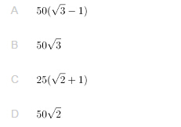

　63、A.、B.两辆列车早上8点同时从甲地出发驶向乙地，途中A.、B.两列车分别停了10分钟和20分钟，最后A.车于早上9点50分，B.车于早上10点到达目的地。问两车平均速度之比为多少？

　 　A.1：1　　 B.3：4　　 C.5：6　 　D.9：11

　64、某种商品原价25元，每半天可销售20个。现知道每降价1元，销量即增加5个。某日上午将该商品打八折，下午在上午价格的基础上再打八折出售，问其全天销售额为多少元？

　　 A.1760　 　B.1940　　 C.2160　　 D.2560

　65、某高校艺术学院分音乐系和美术系两个系别，已知学院男生人数占人数的30％，且音乐系男女生人数之比为1：3，美术系男女生人数之比为2：3，问音乐系和美术系的总人数之比为多少？

　　 A.5：2　　 B.5：1　　 C.3：1　　 D.2：1

　66、木匠加工2张桌子和4张凳子共需要10个小时，加工4张桌子和8张椅子需要22个小时。问如果他加工桌子、凳子和椅子各10张，共需要多少小时？

　　 A.47.5　　 B.50　　 C.52.5　　 D.55

　67、2014年父亲、母亲的年龄之和是年龄之差的23倍，年龄之差是儿子年龄的1/5，5年后母亲和儿子的年龄都是平方数。问2014年父亲的年龄是多少？（年龄都按整数计算）

　　 A.36岁　　 B.40岁　　 C.44岁　　 D.48岁

　68、某商店10月1日开业后，每天的营业额均以100元的速度上涨，已知该月15号这一天的营业额为5000元，问该商店10月份的总营业额为多少元？

　　 A.163100　　 B.158100　　 C.155000　　 D.150000

69、如下图，正方形A.B.C.D.边长为10厘米，一只小蚂蚁E从A.点出发匀速移动，沿边A.B.,B.C.,C.D.前往D.点。问哪个图形能反映三角形A.ED.的面积与时间的关系？

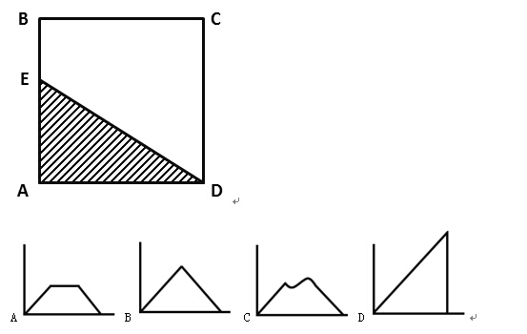

　70、社长、主编和副主编三人轮流主持每周一的编辑部发稿会。某年（非闰年）1月6日的发稿会由社长主持，问当年副主编第12次主持发稿会是在哪一天？

　　A.9月8日　 　B.9月9日　　 C.9月1日 D.9月2日

**第四部分 判断推理**

　本部分包含图形推理、定义判断、类比推理和逻辑判断四个部分，根据题目的表述选择最佳选项。

　 71、从所给四个选项中，选择最合适的一个填入问号处，使之呈现一定的规律性：

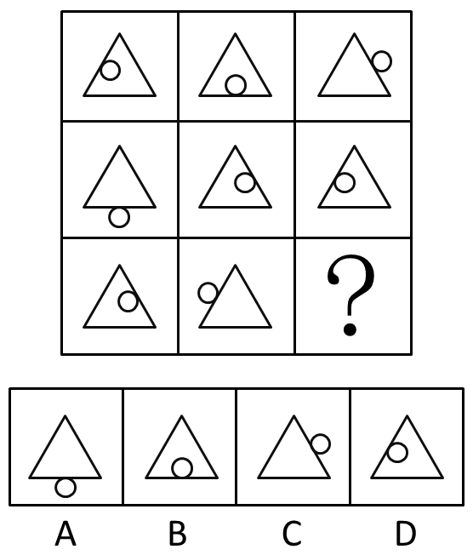

72、从所给四个选项中，选择最合适的一个填入问号处，使之呈现一定的规律性：

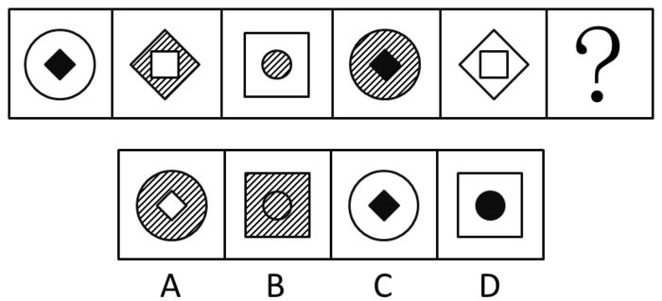

73、把下面的六个图形分为两类，使每一类图形都有各自的共同特征或规律，分类正确的一项是:

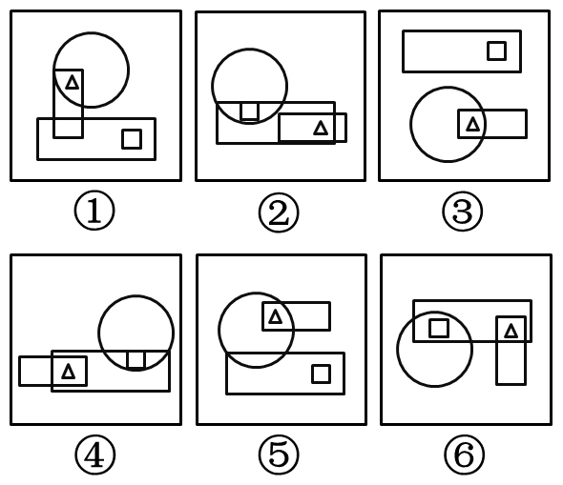

　　 A.①②③，④⑤⑥　　B.①④⑤，②③⑥　　C.①④⑥，②③⑤　　D.①③⑤，②④⑥

　74、从所给四个选项中，选择最合适的一个填入问号处，使之呈现一定的规律性：

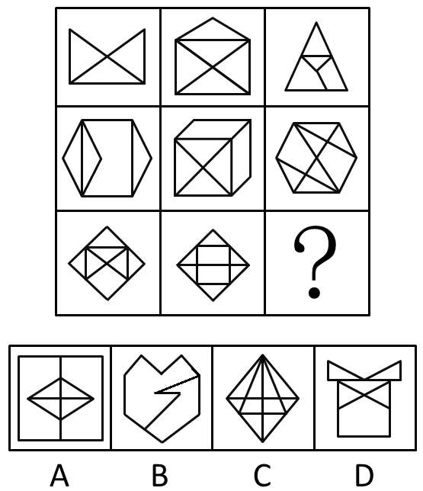

　75、从所给四个选项中，选择最合适的一个填入问号处，使之符合所给的题干所示：

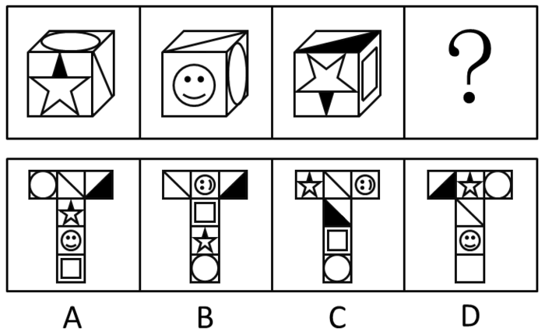

　76、博喻又称连比，就是用几个喻体从不同角度反复设喻去说明一个本体。博喻运用得当，能给人留下深刻的印象。运用博喻能加强语意，增添气势。博喻能将事物的特征或事物的内涵从不同侧面、不同角度表现出来，这是其他类型的比喻所无法达到的。

　　根据上述定义，下列属于博喻的是：

　　A.这个整天同钢铁打交道的技术员，他的心倒不像钢铁那样

　　B.试问闲愁都几许？一川烟草，满城飞絮，梅子黄时雨

　　C.上海人叫小瘪三的那批角色，也很像我们的党八股，干瘪得很，样子十分难看

　　D.桃花潭水深千尺，不及汪伦送我情

　77、红叶子理论认为，一个人职业的成功不在于红叶子数目的多少，而在于他是否具备一片特别硕大的红叶子，这片特别硕大的红叶子不是与生俱来的，需要根据个人优势不断努力才能获得。

　　根据上述定义，下列哪项能用红叶子理论解释？

　　A.小刘虽然偶尔迟到，但对工作尽职尽责、富有团队精神

　　B.小张本科学习数学专业，但是他觉得数学专业比较枯燥，所以他选择攻读经济学硕士

　　C.小李的销售能力和财务水平一般，但对市场特别敏感，他努力发展这方面优势，最后成了一名企业家

　　D.小文是英语系学生，但口语不太好，她辅修了国际法方面的课程，最后成了一名出色的律师

　78、择一的因果关系是指两个或者两个以上的行为人都实施了可能对他人造成损害的危险行为，并且已经造成了损害结果，但是无法确定其中谁是加害人。

　　根据上述定义，下列存在择一的因果关系的是：

　　A.甲在乙的饮水中下毒，乙喝下后在毒发前又因琐事与丙发生争吵，丙一怒之下用刀刺死了乙

　　B.甲、乙共同绑架了丙，甲负责向丙的家人索要赎金，乙为避免被丙认出，将丙残忍杀害

　　C.甲、乙两人在搬卸货物过程中因操作不当，造成货物损坏

　　D.甲、乙、丙三人带着相同的猎枪和子弹外出狩猎，甲、乙看到一只猎物出现在丙附近，二人同时开枪，结果其中一枪打中了丙

　79、不规则需求是指某些物品或者服务的市场需求在不同季节，或一周不同日子，甚至一天不同时间上下波动很大的一种需求状况。

　　根据上述定义，下列哪项属于不规则需求？

　　A.早晚高峰期出租车供不应求

　　B.某电商店庆打折，活动当天点击量剧增

　　C.某博物馆引进一批梵高画作巡展，游客蜂拥而至

　　D.某品牌牙刷分为软、硬、中三种以面向不同消费者

　80、企业从银行或海外取得外汇借款后并不是直接使用外汇资金，而是将外汇结汇给银行，取得人民币资金加以使用，这种现象称之为贷款替代。

　　根据上述定义，下列哪项属于贷款替代？

　　A.人民币升值后，一些企业纷纷减少人民币负债，增加外汇负债，然后再用人民币进行投资

　　B.国内经济过热，商业银行对人民币贷款的发放从紧。某贸易公司出于财务考虑转向外资银行贷款，获得外币资金

　　C.王明觉得人民币利率高于美元，因此他申请美元贷款，然后将外汇结汇给银行，从而获得人民币资金

　　D.小宇出国旅游前去银行兑换了一些外币，到国外后他使用信用卡结算，回国后用人民币还款

　81、生物学研究发现，成群的蚂蚁中，大部分蚂蚁很勤劳，寻找、搬运食物争先恐后，少数蚂蚁却东张西望不干活。当食物来源断绝或蚁窝被破坏时，那些勤快的蚂蚁一筹莫展。“懒蚂蚁”则“挺身而出”，带领众伙伴向它早已侦察到的新的食物源转移。这就是所谓的懒蚂蚁效应。

　　根据上述定义，下列属于懒蚂蚁效应的是：

　　A.通信工程师待遇优厚，工作时间自由，擅长攻克技术难题

　　B.在金融危机中，某外贸公司凭借多元化经营手段渡过了难关

　　C.某汽车公司鼓励员工创新，允许员工在上班时间钻研技术

　　D.某经理用人不拘一格，看重的是坚韧和正直，而非学历背景

　82、“气候难民”指的是生存因气候变暖等特殊气候因素而受到威胁的人们，这是一个逐渐扩大的族群。某基金会发表的一份报告称，在未来40年，全球约5到6亿人都面临着沦为“气候难民”的危险。

　　下列描述中被迫迁移的人们，不属于“气候难民”的是：

　　A.卡特里娜飓风使得墨西哥海岸的众多居民逃离家乡

　　B.印度洋海啸导致了印度、泰国等多国居民被迫迁移

　　C.土地沙漠化使曾经繁荣的楼兰古国消亡，国民外迁

　　D.海平面上涨使马尔代夫领导人为国民另觅栖身之所

　83、精益生产是通过系统结构、人员组织、运行方式和市场供求等方面的变革，最大限度地消除浪费和降低库存以及缩短生产周期，力求实现低成本准时生产的技术，其最终目的是通过流程整体优化、均衡物流、高效利用资源、消灭一切库存和浪费，达到用最少的投入向顾客提供最完美价值的目的。

　　根据上述定义，下列属于精益生产的是：

　　A.为了抢占市场，甲公司不断提高空间利用率

　　B.乙公司投入了大量资金以缩短其产品生产周期

　　C.丙公司的强大供货体系保证它能随时满足客户

　　D.丁公司充分发挥自身优势建立了超快的物流系统

　84、诱发运动是指由于一个物体的运动使其相邻的一个静止物体产生运动的错觉现象。

　　根据上述定义，下列属于诱发运动的是：

　　A.在黑板前点燃一支蜡烛，并注视着烛光会看到烛光在运动

　　B.多张图片按一定空间间隔与时间距离相继呈现形成电影

　　C.注视瀑布的某一处，再看周围的树木，会觉得树木在向上飞升

　　D.当我们注视夜空时，会看到月亮在动，而云是静止的

　85、化学中的自发反应是指在给定条件下不需要外加能量就能自动进行的反应。在自发反应过程中有可能需要外加能量，但外加能量的目的不是改变“给定条件”，而是维持“给定条件”。

　　根据上述定义，下列不属于自发反应的是：

　 A．Mn02 作催化剂加入H2 O2，发生催化反应，产生H20和O2  
　　B. lOOkPa条件下，将CaC03 加热到900℃，分解生成CaO和C02  
　　C. H2O在通电的情况下产生H2 和02  
　　D．植物在光照条件下发生光合作用

　86、黄连：苦涩

　　A.班级：团结　 　B.钻石：坚硬　 　C.花朵：鲜红 　　D.城市：繁华

　87、（　）　对于　熟练　相当于　敏捷　对于　（　）

　　A.娴熟　灵敏　　 B.操作　迅捷　 　C.熟悉　迅速　 　D.谙熟　灵动

　88、麻雀：动物：生物链

　　A.豆浆：早餐：豆制品　 　B.开水：纸杯：便利品

　　C.钢笔：电脑：办公品　　 D.发卡：首饰：妆扮品

　89、鱼饵：鱼竿

　　 A.笔：书籍　　 B.写诗：笔　　 C.锅铲：炒锅　　 D.电脑：无线路由器

　90、沟通：手机：金属

A.招聘：面试：简介　　 B.物流：运输：公路

C.卫星：科技：科学家　　 D.露营：帐篷：帆布

　91、（ ）对于 美丽 相当于 春风满面 对于 （ ）

　　A.楚楚动人 愉快　　 B.笑靥如花 兴奋　　 C.眉开眼笑 高兴　　 D.心地善良 滋润

　92、报刊：新闻

　　A.土地：玉米　　 B.法院：法律　　 C.出版社：书籍 D.唱片：歌曲

　93、出行：雾霾；口罩

A.休息：沙发：电视 　 B.超车：公路：路标　　C.勘探：野外：地图　 D.娱乐：海滨：游泳

　94、水：森林：煤炭

A.雪：丰年：喜悦　 B.表扬：自信：乐观　 　C.氮：蛋白质：智力　 D.闪电：雨：打伞

　95、（ ） 对于 疾病 相当于 新闻 对于 （ ）

　　A.细菌∶报道　 　B.病毒∶关注　　 C.药品∶直播　　 D.病房∶感动

　96、干细胞遍布人体，因为拥有变成任何类型细胞的能力而令科学家们着迷，这种能力意味着它们有可能修复或者取代受损的组织。而通过激光刺激干细胞生长很有可能实现组织生长，因此研究人员认为激光技术或许将成为医学领域的一种变革工具。

　　以下哪项如果为真，最能支持上述结论？

　　A.不同波段的激光对机体组织作用的原理尚不清楚

　　B.已有病例表明，激光会对儿童视网膜造成损伤，影响视力

　　C.目前激光刺激生长法尚未在人类机体上进行试验，风险还待评估

　　D.用激光治疗带有牙洞的臼齿，受损的牙体组织能逐渐恢复

　97、理论认为，反物质是正常物质的反状态，当正反物质相遇时，双方就会相互湮灭抵消，发生爆炸并产生巨大能量，有人认为，反物质是存在的，因为到目前为止没有任何证据证明反物质是不存在的。

　　以下哪项与题干中的论证方式相同？

　　A.圣女贞德的审问者们曾对她说，我们没有证据证明上帝与你有过对话，你可能是在胡编乱造，也可能精神失常

　　B.动物进化论是正确的，例如始祖鸟就是陆地生物向鸟类进化过程中的一类生物

　　C.既然不能证明平行世界不存在，那么平行世界就是存在的

　　D.长白山天池有怪兽，因为有人看见过怪兽曾在天池内活动的踪迹

　98、人们在社会生活中常会面临选择，要么选择风险小，报酬低的机会；要么选择风险大，报酬高的机会。究竟是在个人决策的情况下富于冒险性，还是在群体决策的情况下富于冒险性？有研究表明，群体比个体更富有冒险精神，群体倾向于获利大但成功率小的行为。

　　以下哪项如果为真，最能支持上述研究结论?

　　A.在群体进行决策时，人们往往会比个人决策时更倾向于向某一个极端偏斜，从而背离最佳决策

　　B.个体会将其意见与群体其他成员相互比较，因其想要被其他群体成员所接受及喜爱，所以个体往往会顺从群体的一般意见

　　C.在群体决策中，很可能出现以个体或子群体为主发表意见、进行决策的情况，使群体决策为个体或子群体所左右

　　D.群体决策有利于充分利用其成员不同的教育程度、经验和背景，他们的广泛参与有利于最高决策的科学性

　99、某市为了发展文化强市战略，在2008年、2010年先后建成了两个图书馆，2008年底共办理市民借书证7万余个，到2010年底共办理市民借书证13万个，2011年，该市又在新区建立了第三个图书馆，于2012年初落成开放，截止2012年底，全市共计办理市民借书证20余万个。市政府由此认为，该项举措是有实效的，因为在短短的4年间，光顾图书馆的市民增加了近两倍。

　　以下哪项如果为真，最能削弱上述结论？

　　A.图书馆要不断购置新书，维护成本也很高，这会影响该市其他文化设施建设

　　B.该市有两所高等学校，许多在校生也办理了这3个图书馆的借书证

　　C.很多办理了第一个图书馆借书证的市民又办理了另外两个图书馆的借书证

　　D.该市新区建设发展迅速，4年间很多外来人口大量涌入新区

　100、近日，火星车在加勒陨坑拍摄的图像发现，火星陨坑内的远古土壤存在着类似地球土壤裂纹剖面的土壤样本，通常这样的土壤存在于南极干燥谷和智利阿塔卡马沙漠，这暗示着远古时期火星可能存在生命。

　　以下哪项如果为真，最能支持上述结论？

　　A.地球沙漠土壤中存在土块，具有多孔中空结构，硫酸盐浓度较高，这一特征在火星土壤层并不明显

　　B.化学物质分析显示，陨坑内土壤的化学风化过程以及粘土沉积中橄榄石矿损耗情况与地球土壤的状况较为接近

　　C.这些火星远古土壤样本仅表明火星早期可能曾是温暖潮湿的，那时的环境比现今更具宜居性

　　D.土壤裂纹剖面中的磷损耗特别引人注意，因为地球土壤也存在这种现象，这是由于微生物活跃性所致

　101、酒精本身没有明显的致癌能力，但是许多流行病学调查发现，喝酒与多种癌症的发生风险正相关—也就是说，喝酒的人群中，多种癌症的发病率升高了。

　　以下哪项如果为真，最能支持上述发现？

　　A.酒精在体内的代谢产物乙醛可以稳定地附着在D.NA.分子上，导致癌变或者突变

　　B.东欧地区广泛食用甜烈性酒，该地区的食管癌发病率很高

　　C.烟草中含有多种致癌成分，其在人体内代谢物与酒精在人体内代谢物相似

　　D.有科学家估计，如果美国人都戒掉烟酒，那么80%的消化道癌可以避免

　102、有报道称，由于人类大量排放温室气体，过去150多年中全球气温一直在持续上升。但与1970至1998年相比，1999年至今全球表面平均气温的上升速度明显放缓，近15年来该平均气温的上升幅度不明显，因此全球变暖并不是那么严重。

　　如果以下各项为真，最能削弱上述论证的是？

　　A.海洋和气候系统的调整过程使得海洋表层热量向深海输送

　　B.此现象在上世纪50~70年代曾出现过，随后又开始加速变暖

　　C.联合国气候专家指出，空气中的二氧化碳浓度处于80万年来的最高点

　　D.近几年发生多起因气候变暖而产生的自然灾害

　103、X分子具有Y结构，串联起了大量的原子，由该分子组成的某种物质在同类型的物质中具有很强的的导热性。很明显，分子内包含大量原子是使得该物质拥有极强的导热性所必不可少的。

　　以下哪项如果为真，最能削弱上述结论？

　　A.有的分子拥有别的结构，也串联起了大量的原子，并拥有很强的导热性

　　B.有的物质导热性不强，但是它的分子中包含了大量的原子

　　C.有的物质其导热性很强，但是其分子不具备Y结构

　　D.有的物质其导热性不强，但是其分子具备类似的结构

　104、一个没有普通话一级甲等证书的人不可能成为一个主持人，因为主持人不能发音不标准。

　　上述论证还需基于以下哪一前提？

　　A.没有一级甲等证书的人都会发音不标准

　　B.发音不标准的主持人可能没有一级甲等证书

　　C.一个发音不标准的人有可能获得一级甲等证书

　　D.一个发音不标准的主持人不可能成为一个受人欢迎的主持人

　105、记者采访时的提问要具体、简洁明了，切忌空泛、笼统、不着边际。约翰·布雷迪在《采访技巧》中剖析了记者采访时向访问对象提出诸如“您感觉如何？”等问题的弊端，认为这些提问“实际上在信息获取上等于原地踏步，它使采访对象没法回答，除非用含混不清或枯燥无味的话来应付。”

　　由此可以推出：

　　A.记者采访时的提问如果具体、筒洁明了，就不会给采访对象带来回答的困难

　　B.采访对象如果没法回答提问，说明他没有用含混不清或枯燥无味的话来应付

　　C.采访对象只有用含混不清或枯燥无味的话来应付，才能回答那些空泛、笼统的提问

D.诸如“您感觉如何？”这样的问题，只能使采访对象抓不住问题的要点而作泛泛的或言不由衷的回答

**第五部分 资料分析**

　　所给出的图、表、文字或综合性资料均有若干个问题需要你回答。你应根据资料提供的信息进行分析、比较、计算和判断处理。

　　一、根据以下资枓，回答下列题。

　　2015年1-3月，国有企业营业总收入103155.5亿元，同比下降6%。其中，中央企业收入63191.3亿元，同比下降7%。地方国有企业收入39964.2亿元，同比下降4.2%。

　　1-3月，国有企业营业总成本100345.5亿元，同比下降5.1%，其中销售费用、管理费用和财务费用同比分别下降2.9%、増长2.3%和增长7.3%。其中，中央企业成本60216.5亿元，同比下降6.4%；地方国有企业成本40129亿元，同比下降3.1%。

　　1-3月，国有企业利润总额4997.3亿元，同比下降8%。国有企业应交税金9383亿元，同比增长0.13%。

　　3月末，国有企业资产总额1054875.4亿元，同比增长12%；负债总额685766.3亿元，同比增长11.9%；所有者权益合计369109.1亿元，同比增长12.2%。其中，中央企业资产总额554658.3亿元，同比增长10.5%；负债总额363304亿元，同比增长10.4%；所有者权益为191354.4亿元，同比増长10.7%。地方国有企业资产总额500217.1亿元，同比增长13.8%；负债总额322462.3亿元，同比増长13.7%；所有者权益为177754.7亿元，同比增长13.9%。

　106、2014年1-3月，国有企业营业总收入最接近：

　　 A.10.5万亿元　　 B.11万亿元 　　C.11.5万亿元 　　D.12万亿元

　107、2015年1-3月，在销售费用、管理费用和财务费用中，占国有企业营业总成本的比重同比上升的有几项？

　　 A.0　 　B.1　 　C.2　 　D.3

　108、2015年3月末，中央企业所有者权益占国有企业总体比重比上年同期约：

　 　A.下降了0.7个百分点　　B.下降了1.5个百分点　　C.上升了0.7个百分点　　D.上升了1.5个百分点

　109、2015年3月末，中央企业的资产负债率（负债总额÷资产总额）约在以下哪个范围内？

　　 A.50%以下　 　B.50%-60%　　 C.60%-70%　 　D.70%以上

　110、能够从上述资料中推出的是：

　　A.2015年1-3月，中央和地方国有企业营业成本均低于同期营业收入

　　B.2014年1-3月，国有企业应交税金占同期营业总收入的一成以上

　　C.2015年3月末，国有企业资产总额同比增长不到12万亿元

　　D.2015年3月末，地方国有企业资产负债率高于上年同期水平

　　二、根据以下资枓，回答下列题。

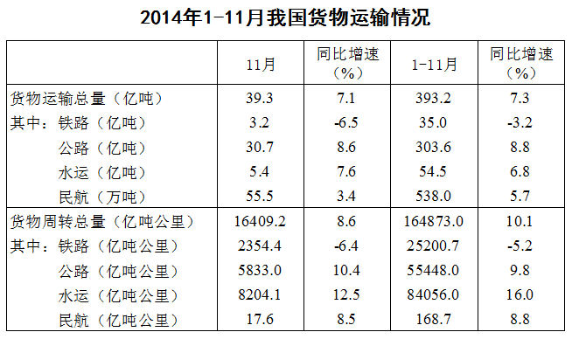

　111、 2014年1~10月我国货物运输总量为多少亿吨？

　　A.340.2　 　B.353.9　 　C.366.5　 　D.393.2

　112、2013年1~10月我国货物运输总量最大的领域是：

　　A.水运　　 B.民航　　 C.铁路　 　D.公路

　113、2013年11月我国货物周转总量中，水运周转量占比在以下哪个范围之内？

　　A.低于40%　 　B.40%~50%　 　C.50%~60% 　　D.高于60%

　114、哪些运输方式在2014年11月的货物运输量占当月货物运输总量的比重超过上年同期水平？

　　A.仅铁路　 　B.仅公路　 　C.铁路和民航　 　D.公路和水运

　115、关于2014年1~11月我国货物运输状况，能够从上述资料中推出的是：

　　A.月均货物运输量约为33亿吨

　　B.每吨货物平均运输距离为500多公里

　　C.铁路货运量占总体比重低于其货物周转量占总体比重

　　D.公路货物周转量同比增量高于水运货物周转量同比增量

　三、根据以下资枓，回答下列题。

　　2015年2月，我国快递业务量完成8.2亿件，同比增长18.7%；业务收入完成136.0亿元，同比增长22.5%。消费者对快递业务进行的申诉中，有效申诉（确定企业责任的）占总申诉量的97.6%，为消费者挽回经济损失229.8万元。

2015年2月，全国每百万件快递业务中，有效申诉量未23.4件，对企业1的每百万件有效申诉量为75.13件，环比增长48.0%，对企业2的每百万件有效申诉量未32.56件，环比增长55.0%，对企业3的每百万件有效申诉量为31.86件，环比增长140.0%，对企业4的每百万件有效申诉量为17.81件，环比增长36.0%。

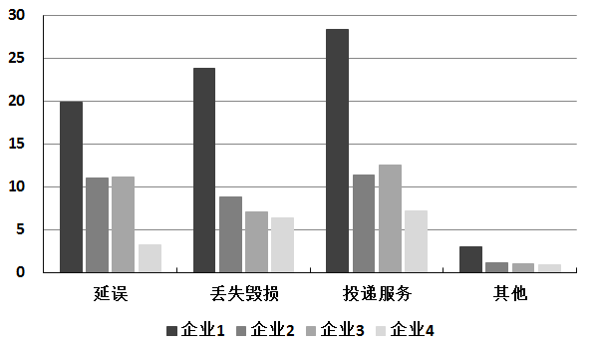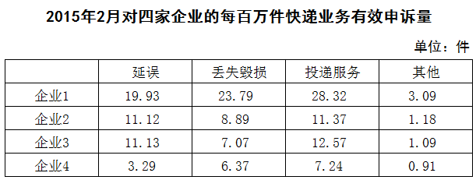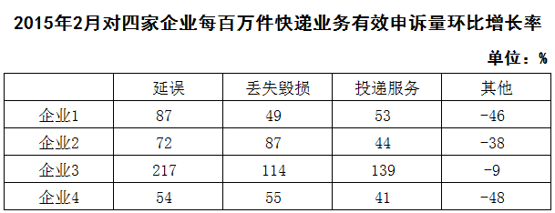

　116、2015年2月，平均每笔快递业务的收入在以下哪个范围之内？

　　A.低于17元　 　B.17～19元　 　C.19～21元　 　D.高于21元

　117、2015年2月，消费者对快递业务的全部申诉量约为

　　A.1.96万件　 　B.2.36万件　 　C.1.96亿件 　　D.2.36亿件

　118、将4家企业按2015年1月每百万件快递业务丢失损毁的有效申诉量按从高到低排序，正确的是：

　　A.企业2，企业1，企业3，企业4　 　B.企业1，企业2，企业3，企业4

　　C.企业2，企业1，企业4，企业3　 　D.企业1，企业2，企业4，企业3

　119、2015年2月4家企业中，有几家企业的快递服务中申诉量占该企业当月申诉量的比重高于上月水平。

　　A.1家　 　B.2家 　C.3家　 　D.4家

　120、能够从上述材料推出的是：

　　A.2014年2月，全国快递业务完成量为8亿多件

　　B.2015年2月，全国每百万件快递业务中，非有效申诉不到1件

　　C.2015年2月，4家企业的百万快递业务有效申诉量都高于全国水平

　　D.2015年2月，企业1的每百万快递业务有效申诉量超过任何企业的2倍

四、根据以下资枓，回答下列题。

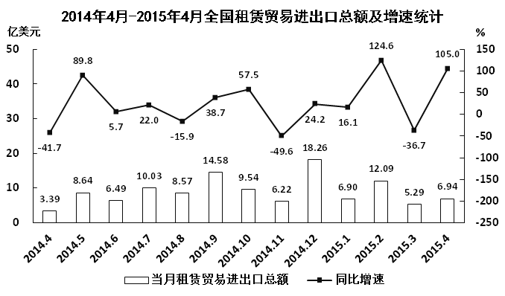

　121、2014年下半年全国租赁贸易进出口总额约为多少亿美元？

　　 A.55　 　B.62　 　C.67 D.74

　122、下列月份中，全国租赁贸易进出口总额环比增速最快的是：

　　A.2014年5月　　 B.2014年9月　　 C.2014年12月　 　D.2015年2月

　123、2015年一季度全国租赁贸易进出口总额较上一季度约：

　　A.增长了30%　 　 B.降低了30%　　 C.增长了40%　　 D.降低了40%

　124、2014年5月~2015年4月间，全国租赁贸易进出口总额及同比增速均高于上月的月份有几个？

　　A.5　 　B.6　 　C.7　 　D.8

　125、能够从上述资料中推出的是：

　　A.2015年4月全国租赁贸易进出口额比2013年4月翻了一番

　　B.2015年1~4月月均全国租赁贸易进出口额超过8亿美元

　　C.2013年8~9月全国租赁贸易进出口额超过20亿美元

D.表中全国租赁贸易进出口额同比下降的月份占总数的三分之一

**参考答案 ：**

　　1、正确答案是C,解析①社会主义市场经济理论：1992年10月12日，中共十四大报告明确指出，中国经济体制改革的目标是建立社会主义市场经济体制，以利于进一步解放和发展生产力。

　　②“三个代表”重要思想：2000年2月，江泽民在广东考察工作，第一次提出“三个代表”要求。2002年11月，江 泽 民在党的十六大报告中进一步阐述了“三个代表”重要思想的时代背景、历史要求，指导意义。党的十六大把“三个代表”重要思想同马克思列宁主义、毛泽东思想、邓小平理论一道，确立为当必须长期坚持的指导思想并写入宪章。

　　③社会主义本质理论：1992年初，邓小平在“南方谈话”中提出：“社会主义的本质，是解放生产力，发展生产力，消灭剥削，消除两极分化，最终达到共同富裕”。

　　④构建社会主义和谐社会理念：2004年9月19日，党的十六届四中全会第一次明确提出，共产党作为执政党，要“坚持最广泛最充分地调动一切积极因素，不断提高构建社会主义和谐社会的能力”。这是在党的文件中第一次把和谐社会建设放到同经济建设、政治建设、文化建设并列的突出位置。

　　由此可知，按照时间从先至后，提出顺序为③①②④，正确答案为C项。

　　2、正确答案是B,解析A项正确：《白鹿原》是陈忠实的代表作。1997年，该小说获得中国第4届茅盾文学奖。

　　B项错误：《平凡的世界》是中国作家路遥创作的一部百万字的小说，并非由史铁生创作。1991年3月《平凡的世界》获中国第三届茅盾文学奖。

　　C项正确：余华是当代文学中先锋派小说的代表作家之一，主要作品有《现实一种》《活着》《许三观卖血记》。

　　D项正确：《大红灯笼高高挂》改编自苏童的小说《妻妾成群》。

　　ACD项正确，B项错误。本题为选非题，故正确答案为B项。

　　3、正确答案是A,解析　A项错误：“独与天地精神往来而不敖倪于万物，不谴是非，以与世俗处。”出自《庄子·天下第三十三》，并不是荀子的观点。

　　B项正确：“虽千万人吾往矣”出自《孟子·公孙丑上》，意为：纵然面对千万人（阻止），我也勇往直前。孟子认为这是一种勇气和气魄，代表一种勇往直前的精神。

　　C项正确：子路宿于石门。晨门曰：“奚自？”子路曰：“自孔氏。”曰:“是知其不可而为之者与？”此对话出自《论语·宪问》。《论语》并非孔子所作，但以孔子思想为内容。“知其不可而为之”，这是做人的大道理。人要有一点锲而不舍的追求精神，许多事情都是经过艰苦努力和奋斗而得来的。

　　D项正确：“墨子兼爱，摩顶放踵利天下，为之。”此语出自《孟子·尽心上》。意为：墨子主张兼爱，磨秃头顶，磨破脚跟，只要是对天下有利，一切都愿意做。此句虽出自《孟子》，但反映的思想对应的是墨子。

　　BCD项正确，A项错误。　本题为选非题，故正确答案为A项。

　　4、正确答案是A,　解析　鹿台，商纣王所建之宫苑建筑，地点应在商都附近。周武王伐纣，商纣王发兵拒之于牧野(河南新乡)，发生大战。纣兵战败，商纣王逃至都城商邑(河南淇县)鹿台。因此鹿台与秦始皇无关，A项错误。　梁武帝萧衍因为侯景之乱而饿死在台城。B项正确。

　　思子台指 汉武帝 所作 归来望思之台 。C项正确。

　　大明宫初建于唐太宗贞观八年（634年），名永安宫，是李世民为太上皇李渊而修建的夏宫，也就是避暑用的宫殿，自唐高宗起，先后有17位唐朝皇帝在此处理朝政，历时达二百余年。唐玄宗也在此处理朝政。D项正确。

　　本题为选非题，故正确答案为A。

　　5、正确答案是A,解析　A“坐地日行八万里”是指地球自转。地球赤道半径约6371公里,地球自转一周,人行的路程为周长值约为：2餽=2鹱6471公里＝40100公里＝80200里。A项错误。

　　B“两岸青山相对出”，研究的对象是“青山”，运动状态是“出”，青山是运动的，相对于船来说的；“孤帆一片日出来”，研究的对象是“孤帆”，运动状态是“来”，船是运动的，相对于日（或两岸、青山）来说的；同一个物体，以不同的参照物，它的运动状态可能不同，这就是运动和静止的相对性。B选项正确。

　　C“八月秋高风怒号”中的风声是空气振动发出的声音。C选项正确。

　　D“飞流直下三千尺”，是因为水受到重力的作用，从高处往低处流，在此过程中势能减小，减小的势能转化为动能。D项正确。　故正确答案为A。

　　6、正确答案是C,　解析　　A大脖子病学名甲状腺肿，是碘缺乏病的主要表现之一。碘是甲状腺合成甲状腺激素的重要原料之一，碘缺乏时合成甲状腺激素不足，反馈引起垂体分泌过量的促甲状腺激素（TSH），刺激甲状腺增生肥大。A项说法正确。

　　B维生素是维持人体生命活动必须的一类有机物质，也是保持人体健康的重要活性物质。

　　维生素具有外源性，人体自身不可合成，以维生素原的形式存在于食物中，需要通过食物补充。蔬菜水果中含有多种维生素。B项说法正确。

　　C甲醛有刺激性气味，对人体有害。低浓度就会使人产生不适感，长期、低浓度接触甲醛会引起头痛、头晕、乏力、感觉障碍、免疫力降低；长期接触甲醛可引发呼吸功能障碍和肝中毒性病变，表现为肝细胞损伤、肝辐射能异常等。C项说法错误。

　　D电池主要含镉、锰、汞、锌等重金属，弃于自然环境中，重金属成份会随渗液溢出，造成地下水和土壤的污染，日积月累会严重危害人类健康。D项说法正确。

　　7、正确答案是D,解析　A项错误：微波是指频率为300MHz~300GHz的电磁波。微波频率比一般的无线电波频率高，通常也称为“超高频电磁波”。

　　B项错误：水分子属极性分子，介电常数较大，其介质损耗因数也很大，对微波具有强吸收能力。

　　C项错误：对于玻璃、塑料和瓷器，微波几乎是穿越而不被吸收。

　　D项正确：由于微波频率很高，所以在不大的相对带宽下，其可用的频带很宽，可达数百甚至上千兆赫兹，这是低频无线电波无法比拟的。这意味着微波的信息容量大，所以现代多路通信系统，包括卫星通信系统，几乎无例外都是工作在微波波段。　ABC项错误，故正确答案为D项。

　　8、正确答案是B,　解析　A夏天比较热，电线吸收热量，处于伸张状态；天气转凉后，电线因释放热量，会收缩。所以绷太紧容易导致收缩过量产生拉力，电线容易形变，当形变超过临界值，就会发生断裂，产生事故。A项说法与热胀冷缩有关。

　　B空气是热的不良导体,如果水没有完全灌满,相对于水直接接触瓶盖来说,相当于多了一层保温层。B项说法与热胀冷缩无关。

　　C大多数物质都有“热胀冷缩”的物理特性。但是，各种物质的伸缩程度又各不相同。鸡蛋是由于硬的蛋壳和软的蛋白、蛋黄组成的，当温度剧烈变化时，蛋白和蛋壳的步调会不一致，形成了蛋白与蛋壳的脱离。因此，就不会连蛋壳带蛋白一起剥下来。C项说法与热胀冷缩有关。

　　D玻璃是热的不良导体，热量在玻璃中传得很慢，杯子中倒进热水后，玻璃里面一面很快被加热，体积膨胀，但杯子外壁还没有被加热，体积不变，这样就会造成杯子破裂。D项说法与热胀冷缩有关。

　　本题为选非题，故正确答案为B。

　　9、正确答案是D,解析　　A项正确：按照费用支付方式，中国预防接种的疫苗分为两类。第一类疫苗，是指政府免费向公民提供，公民应当依照政府的规定受种的疫苗；第二类疫苗，是指由公民自费并且自愿受种的其他疫苗。

　　B项正确：18世纪后，牛痘用作免疫接种以预防高传染性的天花。世界卫生组织已经宣布天花在地球上绝迹——人类彻底消灭了天花，这是疫苗战胜病毒的首度成功案例。

　　C项正确：接种疫苗是预防和控制传染病最经济、有效的公共卫生干预措施。

　　D项错误：流感疫苗在全球已经使用超过60年，目前每年使用量都以亿计，是全球使用量最大的一种疫苗。乙肝疫苗并不是世界上使用量最大的疫苗。　ABC项正确，D项错误。本题为选非题，故正确答案为D项。

　　10、正确答案是D,解析　处方药就是必须凭执业医师或执业助理医师处方才可调配、购买和使用的药品。大部分药品属于处方药，特殊药品也属于处方药：各类麻醉类药品、抗癌类药品以及精神类药品。因此A项正确；

　　非处方药是指为方便公众用药，在保证用药安全的前提下，经国家卫生行政部门规定或审定后，不需要医师或其它医疗专业人员开写处方即可购买的药品，一般公众凭自我判断，按照药品标签及使用说明就可自行使用。因此B项正确；

　　处方药必须凭执业医师或执业助理医师处方才可调配、购买和使用的药品。不可擅自使用、停用或增减剂量，否则可能引起严重后果。因此C项正确；

　　药品说明书是载明药品的重要信息的法定文件，具有重要的法律意义。我国《药品管理法》第54条规定，药品包装必须按照规定印有或者贴有标签并附有说明书。因此D项错误。　故正确答案为D。

　　11、正确答案是C,解析　粮食作物以水稻、豆类、薯类、青稞、蚕豆、小麦为主要作物，因此A项正确；

　　经济作物以油籽、蔓青、大芥、花生、胡麻、大麻、向日葵等为主， 因此B项正确；

　　饲料作物如玉米、绿肥、紫云英等，在2015年中央1号文件着重指出：“支持青贮玉米和苜蓿等饲草料种植,开展粮改饲和种养结合模式试点”的战略决策。因此D项正确。

　　蔬菜作物主要有萝卜、白菜、芹菜、韭菜、蒜、葱、胡萝卜、菜瓜、莲花菜、菊芋、刀豆、芫荽、莴笋、黄花、辣椒、黄瓜、西红柿、香菜等；果类有梨、青梅、苹果、桃、杏、核桃、李子、樱桃、草莓、沙果、红枣等品种。

　　青梅属于果类作物，因此C项错误。故本题正确答案选C。

　　12、正确答案是C,解析　根据《中华人民共和国土地管理法》第四十七条相关规定，征收土地的，按照被征收土地的原用途给予补偿。征收耕地的补偿费用包括土地补偿费、安置补助费以及地上附着物和青苗的补偿费。征收其他土地的土地补偿费和安置补助费标准，由省、自治区、直辖市参照征收耕地的土地补偿费和安置补助费的标准规定。被征收土地上的附着物和青苗的补偿标准，由省、自治区、直辖市规定。　本题为选非题，故正确答案为C。

　　13、正确答案是A,解析　A项：一氧化氮是一种无色无味，难溶于水的有毒气体，在空气中易被氧化成二氧化氮，而后者有强烈腐蚀性和毒性。一氧化氮对环境有危害，对水体、土壤和大气可造成污染。二氧化硫是最常见、最简单的硫氧化物，是大气主要污染物之一。在大气中，二氧化硫会氧化而形成硫酸雾或硫酸盐气溶胶，是环境酸化的重要前驱物。二者对环境均有较大危害。

　　B项：二氧化碳是空气中常见的温室气体，是一种气态化合物，常温下是一种无色无味、不助燃、不可燃的气体，密度比空气大。二氧化碳对环境的负面影响主要是因为它具有保温的作用，会逐渐使地球表面温度升高，被认为是加剧温室效应的主要来源。水蒸气是水的气体形式，其对环境的负面影响在于水蒸气是一种温室气体，可能会造成温室效应。

　　C项：氢气在常温常压下是一种极易燃烧，无色透明、无臭无味的气体，是世界上已知的密度最小的气体，没有毒性，医学上用氢气来治疗部分疾病。其危险在于易燃易爆性，对环境没有明显负面影响。稀有气体或惰性气体是指元素周期表上的18族元素。天然存在的稀有气体有六种，即氦（He）、氖（Ne）、氩（Ar）、氪（Kr）、氙（Xe）和具放射性的氡（Rn）。一般无毒，只有在浓度比较高时对人体产生不良影响，对环境的负面影响较小。

　　D项：甲烷是最简单的有机物，在自然界的分布很广，是天然气、沼气、坑气等的主要成分。甲烷对环境的负面影响主要体现在它是一种温室气体，可能会造成温室效应。氮气通常状况下是一种无色无味的气体，而且一般氮气比空气密度小。氮气的化学性质不活泼，常温下很难跟其他物质发生反应，但在高温、高能量条件下可与某些物质发生化学变化，用来制取对人类有用的新物质。氮气对环境没有明显负面影响。

　　综上比较，一氧化氮和二氧化硫对环境的负面影响最大。　故正确答案为A。

　　14、正确答案是C,解析　A消费者在自然界中的定义为，为食物链的中的一个环节，代表着不能生产，只能通过消耗其他生物来达到自我存活的生物。螳螂、蝉、黄雀符合消费者的概念。A项表述正确。

　　B先天性行为，就是生来就有的一种本能，由动物体内的遗传物质所决定的行为。例如：蜜蜂采蜜，蚂蚁建巢，蜘蛛织网，鸟类迁徙，动物捕食等。与先天性行为相对的后天性行为是在相应环境中通过学习而建立起来的一种反射和习惯，能让生物更好的适应环境。B项说法正确。

　　C一个生态坏境中的生物群落，至少要包含：生产者：主要是各种绿色植物，也包括化能合成细菌与光合细菌，它们都是自养生物；分解者：以各种细菌（寄生的细菌属于消费者，腐生的细菌是分解者）和真菌为主，也包含屎壳郎、蚯蚓等腐生动物；消费者，见A项解释。因此，C项错误。

　　D螳螂和蝉，属于无脊椎动物中的节肢动物，表述正确；黄雀属于鸟类，表述正确。

　　本题为选非题，故正确答案为C。

　　15、正确答案是B,解析　晕轮效应又称"光环效应"，属于心理学范畴，是指当认知者对一个人的某种特征形成好或坏的印象后，他还倾向于据此推论该人其他方面的特征。本质上是一种以偏概全的认知上的偏误。晕轮效应愈来愈多地被应用在企业管理上，其对组织管理的负面影响主要是体现在各种组织决策上。爱屋及乌指的是因为爱一个人而连带爱他屋上的乌鸦。比喻爱一个人而连带地关心到与他有关的人或物。两者意思对等，因此A正确。

　　门槛效应又称得寸进尺效应，是指一个人一旦接受了他人的一个微不足道的要求，为了避免认知上的不协调，或想给他人以前后一致的印象，就有可能接受更大的要求。这种现象，犹如登门坎时要一级台阶一级台阶地登，这样能更容易更顺利地登上高处。因此C项正确。

　　从众效应(conformity)，也称乐队花车效应，是指当个体受到群体的影响(引导或施加的压力)，会怀疑并改变自己的观点、判断和行为，朝着与群体大多数人一致的方向变化。也就是指:个体受到群体的影响而怀疑、改变自己的观点、判断和行为等，以和他人保持一致。也就是通常人们所说的"随大流"。人云亦云指的是人家怎么说，自己也跟着怎么说。指没有主见，只会随声附和。两者意思对等，因此D正确。

　　首因效应指交往双方形成的第一次印象对今后交往关系的影响，也即是“先入为主”带来的效果。虽然这些第一印象并非总是正确的，但却是最鲜明、最牢固的，并且决定着以后双方交往的进程。如果一个人在初次见面时给人留下良好的印象，那么人们就愿意和他接近，彼此也能较快地取得相互了解，并会影响人们对他以后一系列行为和表现的解释。一鼓作气出自《曹刿论战》，意思是第一次击鼓能够振作士兵的勇气，第二次击鼓士兵的勇气会衰弱，第三次击鼓士兵的勇气就竭尽了。后多喻趁锐气旺盛之时一举成事或鼓足干劲，一往直前。显然，首因效应和一鼓作气的意思不对应。因此B错误。故本题正确答案选B。

　　16、正确答案是D,解析　　风蚀地貌是经由风和风沙流对土壤表面物质及基岩进行的吹蚀和磨蚀作用所形成的地表形态。右图所示的是风蚀地貌中的雅丹地貌，是一种河湖相土状堆积物地区发育的风蚀土墩和风蚀凹地相间的地貌形态。其发育过程是：挟沙气流磨蚀地面，地面出现风蚀沟槽。磨蚀作用进一步发展，沟槽扩展为风蚀洼地;洼地之间的地面相对高起，成为风蚀土墩。D项正确。

　　A项：喀斯特地貌是具有溶蚀力的水对可溶性岩石（大多为石灰岩）进行溶蚀作用等所形成的地表和地下形态的总称。喀斯特地貌地面上往往崎岖不平，岩石绚丽，奇峰林立。与题干不符，排除。

　　B项：冰川地貌是有由冰川作用塑造的地貌，属于气候地貌范畴。地貌类型比较多样，按成因分为侵蚀地貌和堆积地貌两类。图中所示并非冰川地貌的特征，排除。

　　C项：丹霞地貌系指由产状水平或平缓的层状铁钙质混合不均匀胶结而成的红色碎屑岩，受垂直或高角度解理切割，并在差异风化、重力崩塌、流水溶蚀、风力侵蚀等综合作用下形成的有陡崖的城堡状、宝塔状、针状、柱状、棒状、方山状或峰林状的地貌特征。与题干不符，排除。　故正确答案为D。

　　17、正确答案是D,解析　排球场长度为18米，宽度为9米。篮球场地长28米，宽15米，是一个长方形的平面。一片标准网球场地的占地面积不小于648平方米(南北长36米，东西宽18米)。足球场地长度90~120米，宽度45~90米。 由此可知，足球场地面积最大。所以A、B、C项错误。　故正确答案为D。

　　18、正确答案是A,解析　A项：“东风”系列，是中华人民共和国一系列近程、中远程和洲际弹道导弹。“东风”系列是目前世界上唯一覆盖各种类型弹道导弹的陆基弹道导弹系列。

　　B项：“长征”系列为我国运载火箭型号命名。中国自1956年开始展开现代火箭的研制工作。1964年6月29日，中国自行设计研制的中程火箭试飞成功之后，即着手研制多级火箭，向空间技术进军。经过了五年的艰苦努力，1970年4月24日“长征一号”运载火箭诞生，首次发射“东方红一号”卫星成功。“长征”系列火箭已经走向世界，享誉全球，在国际发射市场占有重要一席。

　　C项：“红旗”系列防空导弹构成了我国地空防空导弹的主体。红旗系列防空导弹涵盖了中远程、中高空到近程超低空的火力范围，已经形成一个庞大的家族，担负着中国防空的重任。

　　D项：“天宫”系列是我国空间站项目的命名方式。早在1992年，中国就确立了以建立空间站为目标的航天计划。这一计划分三步，第一步是载人飞船阶段，目标是能够把宇航员送到太空，正常运行若干天，并成功返回。第二步是空间实验室阶段。在这个阶段要解决组装、交互对接、补给以及循环利用等四大技术。这些技术关系到空间站的组装、宇航员在空间站的生存等关键问题。“天宫”一号就是中国在第二步计划中为了解决交互对接问题而发射的一个目标飞行器。　BCD项均不符合题意，正确答案为A项。

　　19、正确答案是C,解析　夫妻共同财产，是指在夫妻关系存续期间夫妻所共同拥有的财产。《中华人民共和国婚姻法》第十七条规定，夫妻在婚姻关系存续期间所得的下列财产，归夫妻共同所有：（1）工资、奖金；（2）生产、经营的收益；（3）知识产权的收益；（4）继承或赠与所得的财产，但本法第十八条第三项规定的除外；（5）其他应当归共同所有的财产。”最高人民法院关于适用《中华人民共和国婚姻法》若干问题的解释（三）第七条第一款规定：婚后由一方父母出资购买的不动产，产权登记在出资人子女名下的，可按照婚姻法第十八条第（三）项的规定，视为只对自己子女一方的赠与，该不动产应认定为夫妻一方的财产。

　　A属于生产经营收益，属于夫妻共同财产；

　　B军人的复员费、自主择业费等一次性费用应为夫妻一方的个人财产，但婚姻存续时间较长的，可以转化为共同财产；

　　D项符合法条。

　　C项是夫妻一方个人财产，不符合定义。　本题为选非题，故正确答案为C项。

　　20、正确答案是A,解析　《中华人民共和国商标法》第二十九条规定：“两个或者两个以上的商标注册申请人，在同一种商品或者类似商品上，以相同或者近似的商标申请注册的，初步审定并公告申请在先的商标;同一天申请的，初步审定并公告使用在先的商标，驳回其他人的申请，不予公告。”

　　商标注册的申请日期，以商标局收到申请书件的日期为准。

　　《商标法实施条例》第十八条　商标注册的申请日期以商标局收到申请文件的日期为准。

　　故根据题意表述A为正确答案。

　　21、正确答案是A,解析　本题考查成语填空。　根据文段中“交汇点”、“结合”等词的对应可知，文段重在阐述科学与电影二者之间应该相结合，才能达到更好的效果。故较易排除D项“相提并论”。 “相提并论”是指把不同的人或不同的事放在一起谈论或看待。文段强调的是相互配合而非同等看待，故排除。

　　其余三项均有“结合”之意。但B项“合二为一”是指将两者合为一个整体。显然“科普”与“艺术”无法变成一个整体，程度过重，排除。C项“珠联璧合”是用来比喻杰出的人才或美好的事物结合在一起。常用“珠联璧合，郎才女貌”，一般不与“将……”连用，故排除。

　　A项“融会贯通”是指把各方面的知识和道理融化汇合，符合文段提出的科普与艺术结合的概念。

　　故正确答案为A。

　　22、正确答案是C,解析　由 “字不虚设”、“阅读者决定不深究的地方有可能是作者用心良苦之所在”、“阅读时不宜有所偏”可知，作家写作对细节之处十分重视，字字珠玑，那阅读者对待这些文字的状态就应该是C选项“字斟句酌”，即对每一字、每一句都仔细斟酌、推敲，符合文意。A选项“孜孜不倦”侧重勤奋，B选项“精益求精”侧重好上加好追求更完美，D选项“心无旁骛”形容心无杂念、专心致志，三项均不能体现出对细节、在每个字上狠下功夫的特点，排除。　　故正确答案为C。

　　23、正确答案是C,解析　　空格所填词语用以形容“版权意识”与“免费共享”精神的关系，很明显，“版权意识”具有专属性，而“免费共享”重在分享，二者相悖，对应选项，即可选到C项“矛盾”。其余三项均无法体现此种“相悖”关系，排除。　故正确答案为C。

　　24、正确答案是A,解析　　第一空，“躲避”指故意离开或隐蔽起来，搭配的对象一般是人或者困难，与“回忆”搭配不当，故排除C项。

　　第二空，所填词语与“记忆”构成搭配，“修复”指修整使恢复原样，文段中“记忆”原样并没有变化，用在此处不合适，故排除B项。

　　“复原”一般指病后恢复健康或者恢复原状，不符合语境，排除D项。

　　A项“恢复记忆”为常见固定搭配。　故正确答案为A。

　　25、正确答案是C,解析　本题考查实词填空。　第一空，填入的词与“生命长短”搭配。“操控”指的是掌握运用或驾驭得心应手，毫无阻碍，与后文词语搭配不当，故A选项排除。支配是指支配主体按照给定的条件和目标，对支配客体施加影响的过程和行为，文段中的“基因”与“生命长短”之间并无明确的主客体的行为关系，故排除B项。C项“决定”、D项“主宰”均可体现“基因”对于“生命长短”的重要作用。

　　第二空，填入的词对应前文“研究表明……”即基因运作的原理而非“流程”，故排除D选项。

　　故正确答案为C。

　　26、正确答案是D,解析　　第一空，西班牙人一直有一种饮食观念即“慢食”，后面由提到对应的“慢生活”态度，说明他们对这种观念并不是“嗤之以鼻”，故排除A项；“积重难返”指长期形成的不良的风俗、习惯不易改变，文段中并没有提到“慢食”概念不好，故排除C项。“坚不可摧”与“根深蒂固”都可形容坚固不可动摇，但“坚不可摧”一般用来形容精神、意志等，“根深蒂固”一般用来形容观念、思想等。故排除B项，基本锁定D项。

　　以第二空验证，横线处所填词语应能体现出西班牙人的“慢生活”态度，横线前面的“都会”，说明午休时段是小店业主们无论如何不会更改的休息时间，“雷打不动”语义更重，符合文意。

　　故正确答案为D

　　27、正确答案是C,解析　第一空，所填词语有“变化”的意思，修饰“国际角色与位序”。“善变”强调变化无常，容易改变，搭配不当，排除A项。“演变”强调发展变化经历的时间久，文段没有体现出这一点，排除B项。

　　第二空，所填空与“相互协调”语义对应。“协商”一般用在谈判等情况下，对于某一事情的讨论，“磋商”表示双方仔细商量和研究，交换意见，从语义上均可与“相互协调”对应。但“磋商”是外交正式场合用语，与文段整体风格更为相符。　故正确答案为C。

　　28、正确答案是C,解析　本题可从第二空入手。一般情况下，“引起”不与“偏差”、“干扰”搭配，常见搭配为“出现偏差”、“受到干扰”。故可排除B、D两项。对比“歧义”与“误解”，前者强调同一事件理解出两种不同的含义，后者强调对于某事物产生了错误的认知。根据后文“以致有人觉得社会秩序是可以由个人好恶来维持的了”，是对“礼治”、“人治”的错误理解，故可排除A项。基本锁定C项。

　　反观第一空，“社会情态”即社会的情况、状态，符合文意。　故正确答案为C。

　　29、正确答案是B,解析　根据整个文段可知，大数据的应有之义即从消费习惯、行为特征、个人数据等方面体现特殊与不同，因此企业从中挖掘到的价值也应是“多元化”的，并且以此为依据提供的服务亦是更具有“针对性”的。基本锁定B项。

　　A项“市场化”、C项“智能化”并非大数据时代的重要特征，D项“规模化”勉强对应“大数据”中的“大”，但对于用户而言，大数据的意义不在于“多样”，而是更具个性的“针对性”服务。　故正确答案为B。

　　30、正确答案是D,解析　第一空，由文意可知，所填词语要表达“液态水”对于“生命生存”有非常重要的作用，观察选项，BCD项均可表达此意，而A选项“缺一不可”意为少一样也不行，主语常搭配多个事物，但是文段此处主语只有“液态水”一种元素，故排除A项。

　　第二空，文段意为“行星”恰好处在有液态水的范围，拥有生命的可能会更大，D选项“机会”符合语义语境；而B选项“条件”，通常与“好坏”搭配，而不用“大小”，排除；C选项“优势”，是需要在对比中来显现的，而文段并没有与其他行星对比之意，排除。

　　故正确答案为D。

　　【成语积累】举足轻重：处于重要地位，一举一动都足以影响全局；

　　至关重要：相当的重要,在要紧关头是不可缺少的；

　　必不可少：绝对需要的或者不达到就不能做成某种事情。

　　31、正确答案是D,解析　本题考查实词填空和成语填空。

　　第一空，填入的成语与前文重点句“10幅名作都是从法国各大国立博物馆”对应，表现出从本是很有价值的作品中选出最好的。“沙里淘金”比喻好东西不易得或者做事费力大而收效少，也比喻从大量的材料里选择精华，无论哪种语义，都表示从一堆普通的东西中寻找好的东西，而文段中“法国各大国立博物馆”里一定都是精品，故“沙”这一主体与原文不符，排除B项。“精挑细选” 是指非常仔细的挑选，强调的是挑选的动作而非文段表达的好中选出最好的，故排除A选项。

　　第二空，考查的是实词的固定搭配，填入的词与“精华”搭配，常用于“浓缩精华”。　故正确答案为D。

　　【成语扩展】

　　沙里淘金：从沙里淘出黄金。比喻好东西不易得。也比喻做事费力大而收效少。也比喻从大量的材料里选择精华。百里挑一：一百个里挑选出一个，形容十分出众。

　　32、正确答案是B,解析　第一空，所填词语需要同时搭配“空间”和“情感”，A选项“冷漠”，常用“态度冷漠”，无法与“空间”搭配，排除；C选项“隔绝”，可与“空间”搭配，常用“与世隔绝”，无法与“情感”搭配，排除；B与D选项“疏离”和“封闭”置于此均可。

　　第二空，B选项“前所未有”，指从来没有过的，常用作褒义，在此用来形容联系的紧密程度，且与前文“在这个时代”的时间状语构成对应，符合语义；而D选项“始料未及”指没有想到，在意料之外的，而文段并没有之前有所设想之意，排除。　故正确答案为B。

　　【成语积累】无孔不入：比喻有空子就钻；　迫不得已：被逼得没有办法，不得不这样。

　　33、正确答案是B,解析　第一空，搭配“难题”，B项“迎刃而解”比喻处理事情、解决问题很顺利，搭配得当，符合文意。A项“举一反三”意为从一件事情类推而知道其他许多事情， C选项“拨云见日”常常形容疑团消除， D选项“昭然若揭”侧重于真相全部暴露，三项均与“难题”搭配不当，答案基本锁定B选项。

　　第二空验证，“鞭长莫及”比喻力量达不到，与“微弱的引力效应”相对应，体现暗物质的重要作用。

　　故正确答案为B。

　　34、正确答案是A,解析　第一空，由“这些文字早已消亡”和“唯有”可知，世界上的古老文字如今只剩下汉字，则只有A选项“硕果仅存”可以与文意对应，比喻由于时间的推移，留存下来仅存的人或事物 ；B选项“凤毛麟角”比喻珍贵而稀少的人或物，不如A选项的“唯一性”与文意对应紧密，排除；D选项“鹤立鸡群”比喻一个人的仪表或才能在周围一群人里显得很突出，C选项“出类拔萃”指超出同类之上，多指人的品德才能，二者多用来形容人的优秀，与文意完全不符，排除。

　　第二空用来验证，“长盛不衰”指长时间保持旺盛的势头，与后文“堪称当今世界上最有生命力的文字之一”形成完美对应。　故正确答案为A。

　　【成语积累】源远流长：源头很远，水流很长，比喻历史悠久；

　　博大精深：形容思想和学识广博高深；　方兴未艾：事物正在发展，尚未达到止境。

　　35、正确答案是C,解析　本题考查成语填空。

　　第一空，填入的词表达因为太阳对人类有重要的作用，所以人类必须采取一切自己能做的活动来保护它。D项“恰如其分”是指办事或说话正合分寸，文段并未讨论是否合乎分寸的问题，故排除D。

　　第二空，填入的词用来形容“用锣鼓和鞭炮的声音驱赶恶狗”这一行为，让现代人不解。“不过”表示转折，表现出现代人对于观赏日食的兴趣。C项“匪夷所思”指言谈行动离奇古怪，不是一般人根据常情所能想象的，符合文意。A项“急于求成”表示急着要取得成功。文段并未体现急迫要取得成功的意思；B项“啼笑皆非”形容处境尴尬或既令人难受又令人发笑的行为，古人对日食的反应既不尴尬，也不令人难受，故排除A、B两项。

　　故正确答案为C。

　　【成语扩展】

　　行之有效：指某种方法或措施已经实行过，证明很有效用。

　　啼笑皆非：形容处境尴尬或既令人难受又令人发笑的行为。

　　力所能及：在自己力量的限度内所能做到的。

　　不可理喻：形容蛮横或固执。

　　36、正确答案是C,解析　第一空，相对于“对带薪休假制度热切欢迎”，对于不落实的行为，由“社会”这一集体性的主体身份，以及文段使用“可谓”一词可知，其态度必然是严厉的。A选项“嗤之以鼻”，用鼻子吭声冷笑，表示轻蔑，与B选项“冷嘲热讽”，用尖刻辛辣的语言进行讥笑和讽刺，二者就显得与“社会”这一主体不符，且仅仅是轻蔑或讥笑，程度较轻，排除；D选项“疾言厉色”则形容对人发怒说话时的神情，也可以排除；而C项“口诛笔伐”指从口头和书面上对坏人坏事进行揭露和声讨，符合语义语境。

　　第二空用以验证，“寥寥无几”形容数量少，与前文“很少有人提及”对应。　故正确答案为C。

　　37、正确答案是A,解析　第一空，由文段的“天池经历了漫长的无名时期”、“天池传说的兴起”可知，天池逐渐有名气被知晓，A项“声名鹊起”意为名声突然大振，知名度迅速提高；D项“广为人知”意为流传很广，大家都知道，符合文意。B选项“门庭若市”是形容来的人多非常热闹，与“名气”无关，排除。C选项“脱颖而出”比喻本领全部显露出来，也指工作时通过努力超人一等，常强调与他人的对比，文中并无此意，排除。

　　第二空，横线处所填词汇是形容山水之景与神灵之气之间的关系，后文的“山不在高，有仙则名”是对前文的解释，D选项“相视莫逆”形容彼此间友谊深厚，无所违逆于心，主语为人，不能是物， 且“山水之景”与“神灵之气”无所谓友谊深厚，排除。A选项“相得益彰”意为两个人或两件事物互相配合，双方的能力和作用更能显示出来，能体现出山水之景与神灵之气的结合使得山水之境更为美好的意境，符合文意和语境。　故正确答案为A。

　　【成语积累】

　　相映成趣：指相互衬托着，显得很有趣味，很有意思。

　　相濡以沫：比喻同在困难的处境里，用微薄的力量互相帮助。

　　38、正确答案是D,解析　由“更宽广的尺度”、“批判意识和更多的异端”可知，电子传媒与纸质传媒相比对不同观点态度更为宽容，体现出对不同声音接纳包含的姿态，A选项中的“鼓励”过于积极，文中没有鼓励赞赏的含义，排除。B选项“滋生”是说由于电子传媒宽广引起了更多的批判意识和异端，强加因果，无中生有排除。

　　C项”允许”、D项“容纳”均能够体现出电子传媒对不同观点态度的宽容接纳，符合文意和语境。

　　第二空，C项“振聋发聩”意为发出很大的响声使耳聋的人也能听见，用来比喻用语言文字唤醒糊涂麻木的人，重在强调观点的震撼性。D项“惊世骇俗”指人因思想、言行等异于寻常而使人感到震惊。显然后者与前文中“批判的意识”和“异端”等词对应更为准确。基本锁定D项。

　　以第三空验证，“无法望其项背”为常见固定搭配，意在强调以电子传媒为代表的现代传媒较于传统媒体的优势很大。　故正确答案为D。

　　39、正确答案是B,解析　第一空，由文段可知，人民币国际化并逐步发展总体上并无消极倾向和发展问题，D选项“危如累卵”比喻形势非常危急，不符合文意，排除D选项。由“从长期看来”、“逐步发展”可知，人民币成为储备货币并非是快速、短期的行为，而是渐进的过程，A选项“势如破竹”形容节节胜利、毫无阻挡，与长期的、渐进的过程不相符合，排除A选项。

　　第二空以“长期向好”解释搭配，B项“趋势”、C项“势态”均可搭配。

　　第三空，由“另一方面”可知，由于人民币币值稳定有保障，才推动了有“保值增税”需求的央行储备人民币，C选项的“信心”是指相信自己的愿望或预料一定能够实现，“动力”与“信心”相比，不仅是相信而且更能突出现实条件对各国央行选择人民币的推动力量，故“动力”更合适。且“提供动力”这一搭配更为常见。

　　故正确答案为B。

　　40、正确答案是B,解析　本段文字前两句给出观点，指出秦汉文化造成的定势：政治和文化互相推动、存在互补，且指出这一定势影响了两千年中国历史。文段最后一句话具体介绍了影响的体现，故文段前两句话的观点是重点内容，即强调秦汉文化对后世的影响，B项论述符合中心。

　　A项没有体现出秦汉文化这一主题词。C项“中国文化”偷换概念。D项是解释说明的一部分，不是重点，排除。

　　故正确答案为B。

　　41、正确答案是C,解析　文段为“分总”结构，开篇从汪曾祺的角度论述了语言与思想的关系，结尾以“从这个意义来讲”引领总句即为中心句，强调“语文教育”与“诗歌”的联系，结合选项C为同义替换，所以C项正确。

　　A选项缺少关键概念“语文教育”。

　　B选项表述不明确。

　　D选项缺少关键概念“诗歌”。　故正确答案为C。

　　42、正确答案是C,解析　文段为“分总”结构，前文用“马克吐温”例子引出“超限效应”的定义,接下来指出“冰桶挑战”的项目应警惕因过度娱乐而产生的这种效应，强调的是把握慈善娱乐化的限度和分寸，对应C项。

　　A项“应避作秀之嫌”表述错误，文段重点强调把握娱乐化的分寸，而非避免作秀，排除。

　　B选项“明星”不是文段强调的重点。

　　D项“适时”强调时机，文段强调的是适度和分寸，表述错误，排除。　故正确答案为C。

　　43、正确答案是B,解析　文段为“分总”结构，前文阐述了政府采购的本义，后文着重分析了政府采购存在问题的原因是缺少监督，根据文段提出的原因给出合理的对策，对应选项B，所以B项正确。

　　A选项为文段前部分内容，非重点。

　　C选项“采购需求不合理”为一方面的问题，片面且问题本身非重点。

　　D选项为问题本身，非重点。　故正确答案为B。

　　44、正确答案是D,解析　文段首句指出英国科学家宣称已找到了一种替代全球定位系统的方法，接下来对新的定位方法进行具体阐述，通过“限制并冷却放置于真空条件下的原子”，“在一台小型装置上限制原子”来进行定位，可知文段强调的是利用原子进行定位的原理，对应D项。

　　A项“智能手机”非文段重点，且“应用程序的革新”表述不明确，排除。

　　B项“科技创新”扩大范围，文段谈论的是如何定位的原理，排除。

　　C项“在前沿领域的应用”非重点，文段重点论述的是新定位方法的原理而不是应用，排除。　故正确答案为D。

　　45、正确答案是C,解析　文段首句指出中石器时代绘画场所的变化，接下来通过“而”指出人类活动成为绘画描绘的主要对象，之后具体阐述中石器绘画如何呈现人类活动，因此文段重点阐述中石器绘画再现了人类生活，对应C项。

　　A项，根据“忽略细节刻画”可知“风格细腻精致”错误，排除。

　　B项，根据“动物形象在绘画中逐渐减少并失去原始的野性”可知“多表现动物野性”错误，排除。

　　D项，根据“用色单纯”可知“丰富”错误，排除。　故正确答案为C。

　　【文段出处】《中石器时代的北欧岩画》

　　46、正确答案是A,解析　文段为“观点+解释说明”结构，首句提出观点“据理力争”不是最佳的表达方式，缺少从容淡定。后文为解释说明部分，文段首句为中心句，结合选项A的观点最相近，所以A项正确。

　　B选项“公道自在人心”为公正的道理自然存在于众人的心里。指群众对事情的是非曲直知道的清楚明白。不是作者想强调的观点。

　　C选项“此时无声胜有声”，指默默无声却比有声更感人。(有时候不说话比说话更有用)，文段并不是“无声”，而是声音大小。

　　D选项“针尖不必对麦芒”比喻双方不必针锋相对。不符合文意。　故正确答案为A。

　　47、正确答案是A,解析　文段为按时间先后顺序论述的并列结构，首句指出文段谈论的核心话题“我国古代对于公文的保密”，依次论述夏朝、商朝、周朝、秦朝和东汉时期的公文保密办法，对文段内容归纳概括，A项准确。

　　B项“封泥”只出现在秦朝和东汉，表述片面，排除。

　　C项和D项主题词与文段不符，文段谈论的是公文的保密方法而非“档案存储方法”或“文书保存方法”，排除。

　　故正确答案为A。

　　48、正确答案是C,解析　文段先阐述了可见光通信技术的原理和特性，因其传播直线性导致应用局限，后文通过“但”进行转折，转折后为重点即强调其在公共通信中的应用前景，与C项吻合，且C项中“大放异彩”和文段中的“令人兴奋的应用前景”对应。

　　A项中“智能之城”、B项中的“核心技术突破”均为无中生有，排除；D项中可见光通信技术对“家庭网络”的影响与文意相悖，排除。故正确答案为C。

　　49、正确答案是C,解析　根据文段尾句的表述“有条件的自尊往往通过强烈的自我意识表现出来，这样的人总是通过他人的眼光来看待自己”可知，有条件的自尊者对外界的评价往往过于在意，对应C项。根据首句内容“前者是通过达到一些预设的标准来获得自尊，而非自我本真的需要”，可知A项错误。B项“父母的过分溺爱”在原文中没有提到，无中生有，排除。D项“对其成长不利”在文段中没有提到，作者并未对父母制定标准的效果进行评价，排除。故正确答案为C。

　　50、正确答案是A,解析　通过空格前的“换句话说”以及空格后的“典型的例子”可知，所填入句子与前文句子和后文举例表达意思一致，前文阐述了诗歌面貌与作者人品关系不大，后文通过潘岳的例子说明具有卑劣行径的人依然可以写出高雅的作品，对应选项选A。

　　B项较A项，表述不够明确、直接，且“唯一要素”下文应该讲其他要素，不符合原文；C项中“掩饰自己的真实品格”为无中生有；D项中“知人知面不知心”指了解一个人的内心很难，与原文中作品面貌和品格的联系不大，且“创作领域”太过宽泛，排除。　故本题选A。

　　51、正确答案是B,解析　本段文字的脉络为观点+解释说明。文段首先介绍“大数据”的概念，接下来进一步介绍了大数据的特点，即大量、高速、多样、价值，并且被人类认为是“新财富”、“堪比石油”，说明大数据存在巨大的可利用价值，随后作者用发达国家重视开发大数据的做法作为“明证”，起到解释说明的作用，故文段的重点内容在论述大数据的潜在价值，与此观点表述相符的为B，当选。

　　A项是文段首句引出大数据概念的内容，并非是文段的观点，不是重点，排除。

　　C、D两项是尾句解释说明的内容，不是重点，排除。　故正确答案为B。

　　52、正确答案是C,解析　　本段文字围绕中微子进行论述。首句指出中微子在宇宙中的重要作用，随后指出中微子由于无质量无电荷的特点使其运动轨迹不变，而这稳定的运动轨迹恰恰可以让中微子告诉大家他来自宇宙的哪里，故C项“宇宙的使者”中的“使者”一词很好的解释了中微子的作用，当选。

　　A项没有主题词，不符合标题填入的原则，排除。

　　B项的特立独行侧重特殊性，表述相较于C而言不够准确，且没有体现出中微子的作用，排除。

　　D项“触不可以”在原文中并未体现，与文意不符，排除。　故正确答案为C。

　　53、正确答案是B,解析　文段为观点+解释说明结构，首句通过“需要”引出对策，指出心理科普教育需要方方面面的配合，接下来举例某区的例子进行具体解释说明，文段的重点对应B项。

　　A项和D项是举例说明的内容，非重点，排除。

C项“心理科普教育是社区教育的重点”在原文中没有提到，无中生有，排除。　　故正确答案为B。

54、正确答案是B.解析　本题可先确定尾句，比较②句和③句，③句为阐述现状的表述，②句通过“由此可以看出”进行总结得出结论，适合做尾句，排除A项和C项。

　　③句提到“北京文化创意产业开辟了大量的就业空间”，⑤句是对“就业弹性”下定义的表述，③句和⑤句话题不一致，排除D项。

　　⑥句提到“为了进一步确定文化创意产业对北京就业的吸纳空间”，根据“文化创意产业”、“就业空间”等共同信息捆绑，确定③句之后接⑥句，对应B项。　故正确答案为B。

　　55、正确答案是D,解析　语句排序题，对比选项判断首句，⑤句是对“碘”下定义的表述，引出文段的话题，适合做首句，②句和④句分别阐述我国和自然界中碘的情况，应出现在⑤句之后，不适合做首句，排除A项和C项。

　　①句引出“海藻”这一碘的生产原料，③句的话题为“海藻碘盐”，建立在海藻的基础上，因此③句在①句之后，排除B项。　故正确答案为D。

　56、正确答案是A,解析

　　 57、正确答案是B.解析　　一环形跑道上画了100个标记点，赋值标记点的间隔1米，根据环形植树公式，环形跑道全长=100×1=100米。某人跑了半圈，即跑了50米，此时要经过的标记点最多，就从一个标记点出发，最多能经过的标记点=50/1+1=51。　　故正确答案为B。

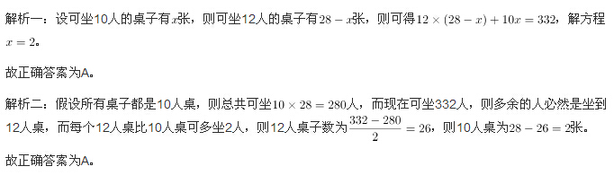

58、正确答案是A,解析　A工程队的效率是B工程队的2倍，可以赋值A队效率为2，B队效率为1，此时工程总量为6×（2+1）=18。如果两队的工作效率均提高一倍，A队效率即为2×（1+1）=4，B队效率为1×（1+1）=2。设A队休息t天，则有4×（6-t）+2×（6-1）=18，解得t=4。　故正确答案为A。

59、正确答案是C,解析

　　 60、正确答案是A,解析　　原有职工110人，其中技术人员是非技术人员的10倍，可知二者人数之比为10:1，总数共为11份，每份10人，可以得到非技术人员为1份10人，技术人员为10份100人。招聘后，两类人员的人数之比未变，即新招聘的技术人员是非技术人员的10倍，可以设新招聘的非技术人员为x，则技术人员为10x，则有100+10x-（10+x）=153，解得x=7。　　故正确答案为A。

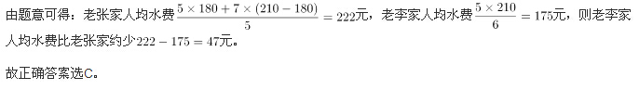

　　秒杀技：尾数法。人数比例是10倍，技术人员总数的尾数为0，两者相差153，则非技术人员尾数为7，原来是10，现在就是17，新招7人。

61、正确答案是B,解析

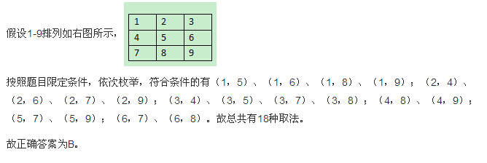

　62、正确答案是B 解析:

　　63、正确答案是A,解析　A、B两车均为8:00出发，到达的时间分别为9：50和10：00，中途分别停了10分钟和20分钟，因为两车所用的时间均为1小时40分钟，行驶路程也相同，故二者平均速度之比为1:1。故正确答案为A。

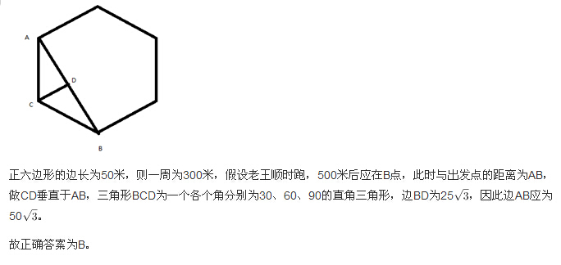

64、正确答案是B,　解析

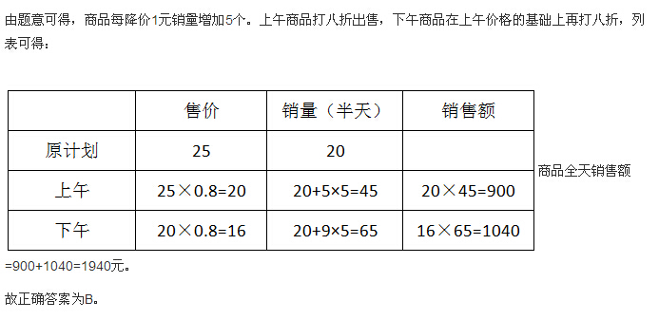

65、正确答案是D . 解析:

　　66、正确答案是C,解析　　假设每张桌子、凳子、椅子的所需工作量分别为a、b、c，木匠每小时的效率为1，则2a+4b=10×1、4a+8b=22×1，化简得到①a+2b=5，②a+2c=5.5，①+②=2a+2b+2c=10.5，则10（a+b+c）=52.5，所需时间t=52.5÷1=52.5小时。　故正确答案为C。

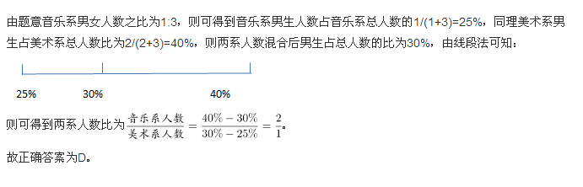

67、正确答案是D,解析　由2014年父母年龄之差是儿子年龄的1/5,可得儿子年龄是5的倍数，而儿子5年后年龄也必然是5的倍数，而5的倍数且为平方数的只能为25，则可得到现在儿子的年龄为20岁，年龄差即为20×1/5=4岁，年龄和为4×23=92岁，则父亲年龄+母亲年龄=92，|父亲年龄-母亲年龄|=4，假设父亲年龄比母亲年龄大，则可得父亲年龄-母亲年龄=4，联立求解可得父亲年龄=48，母亲年龄=44，此时母亲年龄五年后为49岁，是平方数，满足条件。故父亲年龄为48岁。　故正确答案为D。

　68、正确答案是B.　解析:

　　　69、正确答案是A,解析 小蚂蚁从A点到B点的过程中，三角形AED的底为AD，长度不变，高AE随着小蚂蚁向上爬而增长，故三角形AED的面积随时间增长（如图1所示）；小蚂蚁从B点到C点的过程中，三角形AED的底为AD，长度不变，高为正方形的边长10cm，也不变，故三角形AED的面积不随时间变化一直相等（如图2所示）；小蚂蚁从C点到D点的过程中，三角形AED的底为AD，长度不变，高DE随着小蚂蚁向下爬而减少，故三角形AED的面积随时间减少（如图3所示）。只有A项符合三角形AED面积随时间先增长，再不变最后减小的趋势。

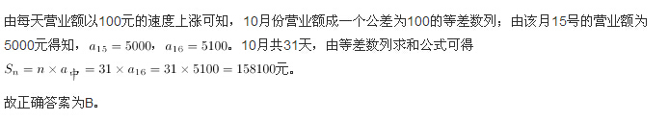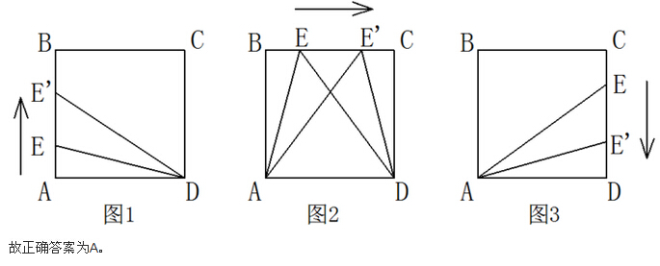

　70、正确答案是A,解析　主持发稿会的顺序为社长、主编、副主编，每周轮换一次，故一个轮换周期为三周，副主编第十二次主持，应为第十二个周期的第三周，即第36周，中间间隔35周，即副主编主持第二次所需时间为35×7=245天。选项均为9月，先算至8月31日。从1月6起，到8月31日，共有25+28+31+30+31+30+31+31=237天，故9月还需要245-237=8天。故正确答案为A。

　71、正确答案是B,解析　元素组成相同，考虑位置规律。横向观察发现“○”绕着三角形的边逆时针每次移动一条边，因此？处的“○”应在三角形下面的那条边上，排除C、D，观察A、B选项发现，“○”所处的位置不同，一个在三角形外部，一个在三角形内部，因此应考虑两个元素之间的位置关系。经观察发现前两行中都有两个图形“○”位于三角形内部，一个图形“○”位于三角形外部，因此？处的“○”应于三角形的内部，排除A选项；　　故正确答案为B。

　72、正确答案是B,解析　本题组成图形较为相似，优先考虑样式。题干中每幅图形均有两个形状组成，一里一外。第2幅图外面的图形形状与第1幅图里面的图形形状一致，第3幅图外面的图形形状，与第2幅图里面的图形形状一致，……即：后一幅图外面的图形形状与前一幅图里面的图形形状一致，由此规律可得，问号处外面的图形形状应为正方形，排除AC；图形存在黑、白、阴影三种颜色，从颜色入手，外图形颜色分别为白、阴影、白、阴影、白、？，问号处应为阴影，排除D选项；内部图形的颜色分别为黑、白、阴影、黑、白、？，问号处应为阴影， B项仍然符合此规律。故正确答案为B选项。

　73、正确答案是D,解析　　本题图形组成相同，但无明显的位置移动规律，考虑图形间的相对位置。观察发现①③⑤图形中，正方形均在一个大图形内部，②④⑥中正方形均在两个图形相交的区域内。且①③⑤中三角形都在矩形和圆相交的区域内，②④⑥中三角形都在两个矩形相交的区域内。　故正确答案为D选项。

　74、正确答案是A,解析　　本题属于数量类，主要考察交点，命题惯性是复合考察。题干图形的交点个数依次为，第一行：5、6、7，第二行：7、8、9，第三行9、10、11，A选项和B选项都是11个交点，故排除C选项和D选项。比较两选项，B选项为不规则图形，而A选项与题干一样包含大量三角形，因此本题选择A选项。

　75、正确答案是C,解析　观察题干和选项可知，五角星面是一个特殊的面，由第一个图形可以发现五角星黑色尖端部位所指向的面是“○”的面，选项A中五角星黑色尖端部位所指向的面是“\”面，排除；选项B中五角星黑色尖端部位所指向的面是“□”面，排除；选项D中五角星黑色尖端部位所指向的面是“空白面”，排除；　故正确答案为C。

　76、正确答案是B,解析　第一步，找到定义关键词。　　关键词为“用几个喻体从不同角度反复设喻去说明一个本体”第二步，逐一分析选项。　A项：把心比喻为钢铁，是从单一角度设喻，不符合“从不同角度反复设喻“，排除；　B项：把“一川烟草”、“满城风絮”、“梅子黄时雨”多项景色比喻“闲愁”， 符合“从不同角度反复设喻“，符合定义关键词；　C项：把角色比喻为党八股，是从单一角度设喻，不符合“从不同角度反复设喻“，排除；　D项：把汪伦与李白之间的感情之深比喻为潭水的深度，是从单一角度设喻，不符合“从不同角度反复设喻“，排除；　　故正确答案为B

　77、正确答案是C,解析　第一步：找到关键词。　关键词为 “职业的成功在于他具有一片特别硕大的红叶子”、“需要靠个人优势不断努力获得”　第二步：逐一分析选项。　A项：小刘对工作尽职尽责富有团队精神没有体现出这是他的个人优势，也没体现出他在不断努力，不符合定义，排除；　B项：小张觉得数学专业枯燥选择了读经济学硕士，没有体现出他的个人优势，也没体现出个人的不断努力，不符合定义，排除；　C项：小李销售水平一般，但是对市场特别敏感，体现了他的个人优势，对市场敏感，同时他努力发展优势体现了他的个人不断努力，属于红叶子理论，C选项为正确选项；　D项：小文是英语系学生，口语不好，辅修国际法方面的课程最后成为出色律师，说的是虽然有劣势，但是成功了，并没有体现出他的个人优势和特色，不符合定义，排除。　故正确答案为C

　78、正确答案是D,解析 第一步：找到定义关键词。　关键词为 “两个或两个以上的行为人”，“实施了可能对他人造成损害的行为”，“已经造成了损害结果”，“无法确定其中谁是加害人”。第二步：逐一分析选项。A项：乙是在毒发前被丙用刀刺死，丙是确定的加害人，不符合定义；B项，将丙残忍杀害的是乙，乙是确定的加害人，不符合定义

C项：甲和乙共同搬卸货物造成损坏，货物不是人，题干说的是对他人造成伤害，不符合定义；D项：甲乙同时开枪，其中一枪打中了丙，无法确定是谁打中的，符合“已经造成了损害结果”，“无法确定其中谁是加害人”。

　　故正确答案为D

　79、正确答案是A,解析　第一步：找到定义关键词。关键词为 “某些物品或者服务的市场需求”“不同季节，或一周不同日子，甚至一天不同时间”，“上下波动很大”第二步：逐一分析选项。A项：早晚高峰期出租车供不应求，即出租车服务的市场需求在一天的不同时间上下波动很大，符合定义；B项，“店庆打折当天点击量剧增”说明这种打折服务的市场需求很大，并未体现出需求上下波动，不符合定义;C项：“博物馆引进梵高画作后游客蜂拥而至”说明人们对欣赏梵高画作的需求很大，并未体现出需求上下波动，不符合定义。D项：只提到牙刷品牌对牙刷分类，并未提到消费者的反应如何，也不存在需求上下波动，不符合定义。　故正确答案为A

　80、正确答案是A,解析　　本题属于单定义，主要考察名词型关键词。贷款替代的主体是“企业”，客体是“外币替为人民币”。

　　B选项是获取外币，故排除；　C选项和D选项是个人，不是企业，故排除。A选项满足题意。

　　因此本题选择A选项。

　81、正确答案是C,解析　　争议题。　　第一步：找到定义关键词。

　　该定义类似寓言，需理解含义：懒蚂蚁的寓意指的是指没有做本来该做的搬运寻找的工作，看似东张西望不干活，实则是侦查新的食物来源，发现新的途径新方法。

　　简单说，也就是看似没干活，实际在做之前没有的工作，也就是创新的工作。

　　第二步：逐一分析选项。

　　B项：并未提到员工如何干活，勤劳与否，不符合定义；

　　D项：“坚韧和正直”与员工是否勤劳或懒惰无关，不符合定义。

　　A项：善于攻克难题，并没有明确说明是否是工程师本来的分内工作，攻克难题是否一定是创新，也不确定。而时间自由也不能说明平时没有事情做，而只是可以自由支配时间，不明确，需要与其他选项作比较，待定；

　　C项：“允许员工在上班时间钻研技术”说明员工上班时间没有做本来该做的工作，而去进行钻研创新，能够对未来将会出现的问题有一定的预见，与A项相比，更明确的符合定义；

　　故正确答案为C。

　　注：A和C确实属于争议项。粉笔倾向于将正确答案做给C，除了上述分析之外，还参考了一些可以查到的公开文献资料。在搜索“懒蚂蚁效应”时，很多资料都给出了一个案例，其表述如下：“以自主研发为核心竞争力的“奇瑞”牌汽车近几年在业界崭露头角，而“奇瑞”最初的研发班底就是别的公司淘汰下来的“懒蚂蚁”——10多个因原公司打算撤销技术中心而集体跳槽的工程师。当时，一些汽车公司热衷于为跨国汽车品牌做加工装配以获得短期利润，技术人员这些看着好像不干活的“懒蚂蚁”就不受重视甚至被淘汰。而市场却再一次证明，企业要长远发展，必须重视“懒蚂蚁”，培养“懒蚂蚁”，奇瑞公司里就有200多个研发人员。”

　　而上述案例从汽车企业到员工技术研发，都与选项C非常契合，不知道命题人是否参考了这个案例来命题。

　82、正确答案是B,解析　第一步：找到关键词。　关键词为“气候变暖”、“导致生存受到威胁”、“逐渐扩大的人群”第二步：逐一分析选项。

　　A项：卡特里娜飓风是由于特殊气候因素引起的，同时众多居民逃离家乡是一种生存威胁，属于气候难民，排除；

　　B项：印度洋海啸不是由气候因素引起的，一般是由地震或者气象变化产生的破坏性波浪，不属于气候难民，为正确答案；

　　C项：土地沙漠化是由于气候变异或者人类活动引起的，属于气候难民，排除；

　　D项：海平面上涨是由于气候因素引起的，导致国民生存受到威胁，符合定义，排除。　故正确答案为B。

　83、正确答案是D,解析 第一步：找到定义关键词。

　　题干中精益生产的方式是“通过系统结构，人员组织，运行方式和市场供求等方面的变革”,目的是”整体优化，均衡物流，高效利用资源”,达到“最少的投入向顾客提供最完美的价值”。

　　第二步：逐一分析选项.

　　A项：题干中目的是为顾客提供最完美的价值，A中目的是抢占市场，不符合定义要求。

　　B项：题目中方式是通过系统结构，人员组织，运行方式和市场供求等方面，B是通过资金的调整，不符合定义要求。

　　C项：只说到有强大的供货体系，但是这个供货体系是否经过各方面的变革，是否是最优化的并没有提及，该选项不够明确。

　　D项：充分发挥自身优势就是对公司优势资源的高效利用，建立超快物流体系符合“均衡物流，高效利用资源”，符合定义要求。

　　C、D比较而言，D选项更加明确的体现了对优势资源的充分利用，实现了均衡物流、高效利用资源的效果。

　84、正确答案是D,解析　第一步：找到定义关键词。

　　关键词为 “由于一个物体的运动”“使其相邻的一个静止物体产生运动”，“错觉”

　　第二步：逐一分析选项。

　　A项：不存在“一个物体的运动”，而且烛光本来就会随风摇动，也不属于静止物体，不符合定义；

　　B项：不存在“使相邻的一个静止物体产生运动”，且电影画面本来就在动，不是错觉，不符合定义；

　　C项：瀑布是往下流的，注视瀑布久了，再看树木，会觉得树木朝着瀑布相反的方向飞升。之所以会觉得树木朝着瀑布相反方向飞升，原因是长时间注视，与题干的原因不同，不符合定义；

　　D项：月亮并未运动，只是由于云在运动给人以错觉，误以为月亮在运动，符合定义。　故正确答案为D。

85、正确答案是B,

　　解析　本题属于单定义应用型，主要考察理化类。该反应的判别标准是“不需要外加能量”。

　　B选项属于在100kPa条件下外加了900℃的能量，属于外加能量。

　　A选项的催化剂，C选项的通电，D选项的光照都属于反应条件。

　　注意到本题选择的是不属于自发反应的，因此本题选择B选项。

　　注：由于生物化学过于复杂，所以光合作用（光反应和碳反应等）有两种说法，一说为自发反应，一说为非自发反应。本题命制时应当做自发反应。

86、正确答案是B,解析第一步：分析题干词语的逻辑关系

　　黄连是一种草本植物，其味入口一定是极苦，因此苦涩是黄连的一种必然属性。

　　第二部：逐一分析选项

　　A选项：班级可能团结可能不团结，不是一种必然属性关系，与题干逻辑不符，排除。

　　B选项：钻石是在地球深部高压、高温条件下形成的一种天然矿物。钻石在天然矿物中的硬度最高，因此坚硬是钻石的必然属性，与题干逻辑关系一致，为正确答案。

　　C选项：鲜红是花朵的属性，但花朵不一定是鲜红的，花朵的颜色可以多样，不是必然属性，与题干逻辑不符，排除。

　　D选项：城市不一定繁华，不是一种必然属性关系，与题干逻辑不符，排除。故正确答案为B。

87、正确答案是A,解析:A选项：娴熟是指很熟练，二者为近义词，前者是对后者程度的加深，敏捷是指反应非常灵敏，二者为近义词，前者是对后者程度的加深，前后逻辑关系一致；

　　B选项：熟练可以形容操作，敏捷与迅捷是近义词，前后逻辑关系不一致，排除；

　　C选项：熟悉是指十分了解，知道得很清楚；熟练是指技术精通而有经验，两者之间是程度上的加深；敏捷是指灵敏迅速，意思上与迅速之间是包含关系。前后逻辑关系不一致，排除；

　　D选项：谙熟与熟练是近义词，都可指熟悉（某种事物）。敏捷是指灵敏迅速，灵动多指灵活，意思上与两者是包含关系。前后逻辑关系不一致，排除D. 故正确答案为A。

88、正确答案是D,解析:第一步：分析题干词语的逻辑关系

　　题干麻雀属于动物，二者为种属关系，生物链指的是由动物、植物和微生物互相提供食物而形成的相互依存的链条关系。麻雀和动物都属于生物链的一部分。

　　第二部：逐一分析选项

　　A选项：豆浆与早餐之间为种属关系，但是早餐不是豆制品的组成部分，与题干逻辑不符，排除。

　　B选项：开水不属于纸杯，不是种属关系，与题干逻辑不符，排除。

　　C选项：钢笔和电脑都属于办公品，但是钢笔和电脑之间不是种属关系，与题干逻辑不符，排除。

　　D选项：发卡是首饰的一种，二者为种属关系，发卡和首饰都属于妆饰品，与题干逻辑关系一致，正确。

　　故正确答案为D

89、正确答案是C,解析:第一步：分析题干词语的逻辑关系

　　鱼饵和鱼竿为配套使用的对应关系。

　　第二部：逐一分析选项

　　A选项：笔和书籍没有必然对应关系，笔可以书写书籍，但是书籍上的文字也能通过打印形成。与题干逻辑不符，排除。

　　B选项：写诗和笔没有必然对应关系，笔可以写诗，但不是必然的对应关系，并且写诗是动宾关系，与题干逻辑不符，排除。

　　C选项：锅铲与炒锅是配套使用的，与题干逻辑关系一致，为正确答案。

　　D选项：电脑和无线路由器没有必然配套使用的对应关系，与题干逻辑不符，排除。故正确答案为C。

90、正确答案是D,解析:第一步：分析题干词语的逻辑关系

　　手机是一种沟通工具，金属是制造手机的一种原材料。

　　第二步：逐一分析选项

　　A选项：面试是招聘的一个流程，与工具无关，简介与面试之间也不是原材料关系，不符合题干逻辑关系，排除；

　　B选项：运输是物流的一个环节，与工具无关，运输与公路之间也不是原材料关系，不符合题干逻辑关系，排除；

　　C选项：卫星是一种科学装置，科学家是研究科学的人，不符合题干逻辑关系，排除；

　　D选项：帐篷是一种露营工具，帆布是制造帐篷的一种原材料，符合题干逻辑关系。

　　故正确答案为D选项。

91、正确答案是A,解析:A选项：楚楚动人，形容美好的样子引人怜爱，可以用来形容美丽。春风满面比喻人喜悦舒畅的表情。可以形容愉快。前后逻辑关系一致，为正确答案。

　　B选项：笑靥如花形容人美丽，笑起来像花一样漂亮，可以用来形容美丽。但是春风满面不能用来形容兴奋，是形容高兴，愉快的样子。

　　C选项：眉开眼笑形容人高兴愉快的样子，眉头舒展，眼含笑意。与美丽没有必然逻辑关系，与题干逻辑不符，排除。

　　D选项：心地善良是从道德层面去形容一个人有道德、德行好，慈善。与美丽无必然逻辑关系，与题干逻辑不符，排除。故正确答案为A。

92、正确答案是D,解析:第一步：分析题干词语的逻辑关系

　　报刊是利用纸张把文字资料传播的一种工具，是发表、宣传新闻的一种载体。并且新闻的发表方式有很多，报刊只是其中一种。

　　第二部：逐一分析选项

　　A选项：土地与玉米是作物和种植地之间的对应关系，与题干逻辑不符，排除。

　　B选项：法院是司法审判机关，不是法律的载体，与题干逻辑不符，排除。

　　C选项：出版社出版书籍，不是书籍刊登的载体，与题干逻辑不符，排除。

　　D选项：唱片是是一种传播音乐、歌曲的载体，并且歌曲的发表形式有很多，唱片只是其中一种，与题干逻辑关系一致，为正确答案。故正确答案为D。

93、正确答案是C,解析:题干可以造句为在雾霾环境下，出行需要戴口罩。出行为动词，雾霾和口罩为名词

　　A项： 沙发是家具，电视是家电，两者之间不存在对应关系，与题干逻辑你关系不一致，排除

　　B项：在公路上超车并不需要看路标，路标是指路的一种工具，与题干逻辑关系不一致。

　　C项：在野外环境中，勘探需要用地图，与题干逻辑关系一致，当选。

　　D项：游泳为动词，在词性上与题干就不符，排除。故正确答案为C。

94、正确答案是C,解析;第一步：分析题干词语的逻辑关系

　　水是森林存在的必要条件，森林是产生煤炭的必要条件。

　　第二步：逐一分析选项

　　A选项：瑞雪预示着丰年，但雪不是丰年的必要条件，丰年会让人喜悦，但也不是必要条件，不符合题干逻辑关系，排除；

　　B选项：表扬可能会让人更有自信，自信与乐观是并列关系，不符合题干逻辑关系，排除；

　　C选项：氮是组成蛋白质的元素之一，没有氮蛋白质就不存在，氮是蛋白质存在的必要条件，没有蛋白质就没有动物，也不可能存在智力，蛋白质是智力存在的必要条件，符合题干逻辑关系；

　　D选项：闪电并不是雨产生的必要条件，是打雷的必要条件，不符合题干逻辑关系，排除；故正确答案为C。

95、正确答案是B,解析:本题属于对应类，主要考察因果关系。病毒导致疾病，新闻导致关注。

　　A选项新闻不导致报道；

　　C选项和D选项都无法凑成因果关系或其他对应关系。因此，本题答案为B选项。

96、正确答案是D,解析:第一步：找到题干论点论据。

　　论点：激光技术或许将成为医学领域的一种变革工具

　　论据：激光刺激干细胞生长可能实现组织生长，干细胞具有可以变成任何类型细胞的能力

　　第二步：逐一分析选项。

　　A选项，讨论的是不同波段的激光对人体的组织作用的原理不清楚，属于不明确选项，排除；

　　B选项，用激光对儿童视网膜影响的例子来证明激光技术会对人体有损伤，属于举例削弱，排除；

　　C选项，没有在人体试验，风险还在评估，属于不明确选项，排除；

　　D选项，用有洞的牙齿来作为例子，证明激光技术确实能够成为医学领域变革的工具，举例加强，正确。

　　故正确答案为D选项。

97、正确答案是C,解析:第一步：分析题干的论证方式。

　　因为没有任何证据证明反物质是不存在的，所以反物质是存在的。这种论证方式是诉诸无知，其论证模式是：没有证明S为真，所以S为假的；没有证明S为假，所以S为真的。

　　第二步：逐一分析选项。

　　A选项，“没有证明与上帝对过话，你可能胡编乱造，也可能精神失常”，并不符合题干的论证模式，排除；

　　B选项，论证方式为举例论证，即抛出一个观点，然后举出一个例子来证明这个观点，不符合题干的论证模式，排除；

　　C选项，“不能证明平行世界不存在，所以平行世界存在”完全符合题干的论证模式，正确；

　　D选项，因为有活动踪迹，所以有怪兽，这是因为有证据所以得到一个结论，不符合题干的论证模式，排除。

　　故正确答案为C。

98、正确答案是A,解析:第一步：找到论点论据

　　论点：群体比个体更具有冒险精神，群体倾向于获利大但成功率小的行为 本题没有论据

　　第二步：逐一分析选选项

　　A选项：群体作决策时比个人更容易走极端，将群体决策和个人决策做比较，解释了群体决策与个人决策之间存在差距的原因，可能会导致群体倾向于获利大但成功率小的行为，有一定的加强力度；

　　B选项：说的是在群体中，个体会偏向于群体的一般意见，说的是个体在群体中是发表自己独特意见还是屈众，跟论题不一致，所以排除；

　　C选项：群体决策可能会被个体或者小群体所主导，也就是说群体决策可能和个体决策是一样的，而不是比个体决策更具有冒险精神，有削弱的意思，排除；

　　D选项：题干中没有涉及到决策的科学性与成功率，为无关选项，排除；

　　B、D为无关选项，C有削弱的意思，只有A有一定的加强作用，比较而言只能选A。故正确答案为A

99、正确答案是C,解析:第一步：找到论点论据

　　论点：建图书馆（该项举措）对发展文化强市有实效

　　论据：在建成3个图书馆的四年内，光顾图书馆的市民增加了近两倍

　　第二步：逐一分析选选项

　　A选项：说的是图书馆的维护成本高，与论题建图书馆对发展文化强市有实效没有关系，论题不一致，属于无关选项，排除；

　　B选项：两所高校的学生也办理了借书证，说明建立的图书馆对这两所高校的学生有帮助，有一定的实效，对论题有一定的加强，是加强论据，排除；

　　C选项：说的是一个市民办理两个借阅证，这样就是说明看书的人并不一定在增加，只是一人多办证，是对论据的否定；

　　D选项：该市在这4年间有很多外来人口涌入，只是说该市的人口多了，跟看书的人数没有直接的关系，排除；

　　故正确答案为C

100、正确答案是D,解析:第一步：找到论点论据

　　论点：远古时期火星可能存在生命

　　论据：火星陨坑内的远古土壤存在着类似地球上土壤裂纹剖面的土壤样本

　　第二步：逐一分析选选项

　　A选项：地球沙漠土壤与火星土壤不同，是对论据的削弱，所以排除；

　　B选项：经化学分析后，陨坑内土壤与地球上土壤的风华过程相似，与论据表意相同，是对论据的加强；

　　C选项：火星远古土壤样本情况仅表明比先现在宜居，与有没有生命无关，所以排除；

　　D选项：磷在土壤裂纹剖面上，微生物就是生命，本选项解释了为什么看到土壤裂纹剖面就说明可能有生命，属于搭桥加强，比单纯重复论据加强力度更强；故正确答案为D

101、正确答案是A,解析:第一步：找到题干论点论据。

　　论点：喝酒与多种癌症发生风险正相关 无论据

　　第二步：逐一分析选项。

　　A选项，说明了酒精在人体内的代谢产物是可以致癌的，解释了题干中所说“酒精无致癌能力，但是饮酒的人中患癌症的几率高”，属于解释论点加强；

　　B选项，以东欧的人和甜性烈酒作为例子，属于举例加强，加强力度比解释论点加强要弱。并且A选项说的是酒精和人体，是普遍性的，B选项说的是东欧的人，以及甜性烈酒，都属于个例，根君整体加强力度大于局部加强力度的原则，也可排除B项；

　　C选项，烟草能够致癌，代谢物与酒精的代谢物相似，属于类比加强。但是类比只是一种可能性加强，要想证明酒精的代谢物能致癌，还是要进一步分析酒精与烟草致癌机理是否一致，其实还是需要类似A项那样的解释。故不如A项明确，排除；

　　D选项，如果戒掉烟酒，可避免消化道癌，病不清楚到底是烟致癌还是酒致癌，还是两者在一起能致癌，所以属于不明确选项，排除；故正确答案为A选项。

102、正确答案是B,解析:　第一步：找到论点论据

　　论点：全球变暖并不严重

　　论据：与1970年至1998年相比，1999年至今全球表面平均气温上升速度明显放缓，近15年来该平均气温的上升幅度不明显

　　第二步：逐一分析选选项

　　A选项：题干主题是全球变暖是否严重，A项讨论的的是海洋表层热量向深海输送的原因，无关排除；

　　B选项：此现象指的是全球表面平均气温上升速度放缓的现象。这个现象曾经出现过，但随后又加速变暖，即：气温上升速度的放缓并不能得出变暖不严重，有可能之后全球变暖会更加严重，题干所选的样本不具有代表性，是对论点的可能性削弱；

　　C选项：首先专家的意见不一定符合实情，其次二氧化碳和全球变暖是否有关系题干中也没提到，无关排除；

　　D选项：题干主题是全球变暖这件事儿会不会变得更严重，而D项说的是气候变暖所带来的后果是什么，二者话题并不一致，属无关选项，排除；故正确答案为B。

103、正确答案是B,解析:第一步：找到论点论据

　　论点：分子内包含大量原子是使得该物质拥有极强的导热性必不可少的

　　论据：X分子具有Y结构，串联起了大量的原子，由该分子组成的某种物质在同类型的物质中具有很强的导热性

　　题目的论证方式为：发现了分子的两种现象：1是拥有大量原子，2是分子构成的物质能导热，结论就将这两个点联系起来，推出了因果关系。要想削弱，最强的无疑是有些物质能导热，但不是具有大量原子。可惜，ABCD没有这样的表述，那么再仔细探究一下几个选项：

　　第二步：逐一分析选选项

　　A选项：有别的结构的大量原子的物质有很强的导热性，说明无论结构如何，只要有大量原子就有好的导热性，支持了论点，排除；

　　B选项：表明有大量原子但是导热性不强，题干说的是有原子导热性强，通过对比论证的方式，说明原子与导热性是否强之间不存在必然的联系，是对论证的削弱；

　　C选项：导热性强但不具备Y结构，讨论的是导热性与Y结构之间的关系，题干讨论的是导热性与原子之间的关系，所以不能对题干削弱，排除；

　　D选项：说的是导热性与结构之间的关系，而题干讨论的是导热性与原子之间的关系，论题不一致，排除；

　　故正确答案为B

104、正确答案是A,解析:第一步：找到论点论据

　　论点：没有一级甲等证书的人不能成为主持人 即：没有一级甲等证书→不是主持人（1）

　　论据：主持人不能发音不标准 即：主持人→发音标准（2）

　　要想加强，最强的一定是搭桥。命题（1）的等价命题为 主持人→有一级甲等证书，再加一个条件，可以推出命题（2），那么只需要补充：发音标准→有一级甲等证书 即可。

　　第二步：逐一分析选选项

　　A选项：没有一级甲等证书→发音不标准 ，其等价命题为：发音标准→有一级甲等证书，最强搭桥项；

　　B选项：发音不标准的可能没有证书，既是可能性的表述，同时也不符合我们需要的条件逻辑，排除；

　　C选项：发音不标准可能获得证书，既是可能性的表述，同时也不符合我们需要的条件逻辑，排除；

　　D选项：说的是发音标准与受欢迎之间的关系，排除；故正确答案为A。

105、正确答案是C,解析:第一步：翻译题干：

　　除非，否则不这个关联词可翻译为：后→前的形式，因此，题干最后一句话翻译为：

　　回答了→含混不清或枯燥无味

　　第二步：翻译选项：

　　A选项：记者采访时的提问如果具体、简洁明了是否能给采访对象带来回答的困难，原文当中完全没有提到过，属于无中生有的选项，排除；

　　B选项：可翻译为：没法回答→没有（含混不清或枯燥无味），否前→否后，与题干的翻译形式不一致，排除；

　　C选项：可翻译为：回答→含糊不清或枯燥无味，与题干翻译形式一致，符合题意；

　　D选项：说因为采访对象抓不住要点而做泛泛的或言不由衷的回答，原文说的是采用含混不清或枯燥无味不等同于泛泛或言不由衷，属于概念的偷换，并且这么回答的原因是什么题干也没有提到，因此，不符合题意。

　　故正确答案为C。

106、正确答案是B.解析:

　　107、正确答案是D,解析:根据题干中 “2015年，同比上升，占比重”，可以判定本题为两期比重问题。此题只需比较部分量的增长率a和整体量的增长率b，a>b为上升。定位文字材料第二段，销售费用的增长率a（下降2.9%）、管理费用的增长率a（增长2.3%）及财务费用的增长率a（增长7.3%）均大于国有企业营业总成本的增长率b（下降5.1%），即比重上升；因此，比重上升的有3项。　故正确答案为D。

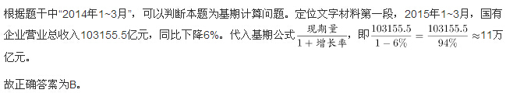

108、正确答案是A.解析:

　　109、正确答案是C.解析:

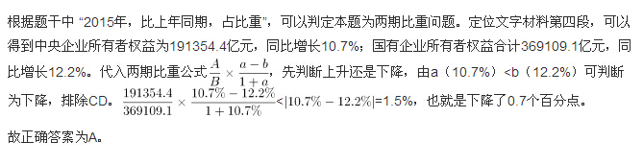

　　110、正确答案是C.解析:

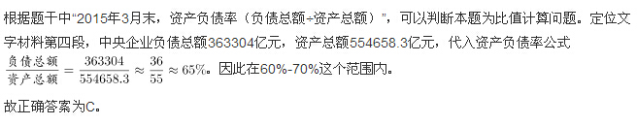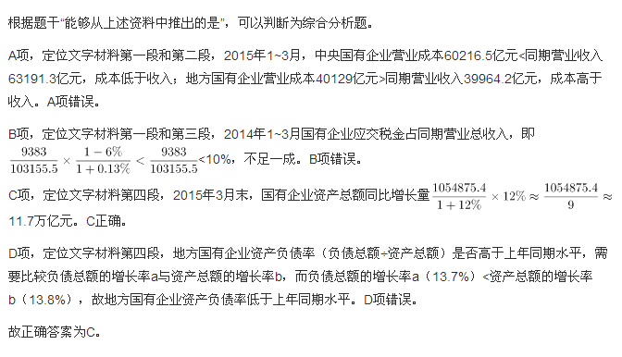

111、正确答案是B,解析:定位表格2014年货物运输总量1~11月393.2亿吨，11月39.3亿吨，故求2014年1~10月货物运输总量，可判定此题为简单加减计算问题。2014年1~10月我国货物运输总量=393.2-39.3=353.9。故正确答案为B。

112、正确答案是D,解析:由题干“2013年1~10月我国货运运输总量最大的领域”可知，本题是基期比较问题，比较各领域1~10月基期货物运输总量即可。观察图表可知，各领域1~11月和11月同比增速相差不大，故本题可直接比较1~10月现期值。铁路=35-3.2=31.8亿吨，公路=303.6-30.7=272.9亿吨，水运=54.5-5.4=49.1亿吨，民航=538-55.5=482.5万吨，可明显看出公路272.9亿吨最大。（注意单位，1亿吨=10000万吨）,故正确答案为D。

113、正确答案是B.解析　:

　　114、正确答案是D.解析:

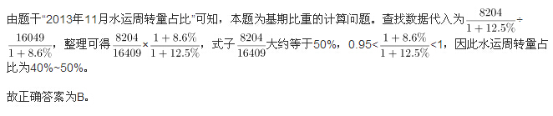

　　115、正确答案是C.:解析

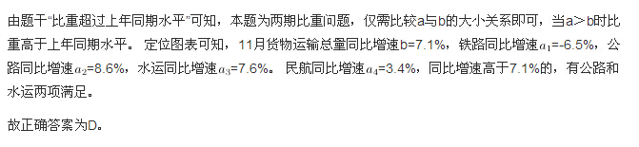

　　116、正确答案是A,解析:由题干“2015年2月”判断现期，“平均每笔快递业务收入”判断平均数，故本题为现期平均数计算问题。定位文字材料第一段“2015年2月份，快递业务量完成8.2亿件，业务收入完成136.0亿元”可得平均每笔快递业务收入=总收入÷业务量=136÷8.2≈16.6元。　故正确答案为A。

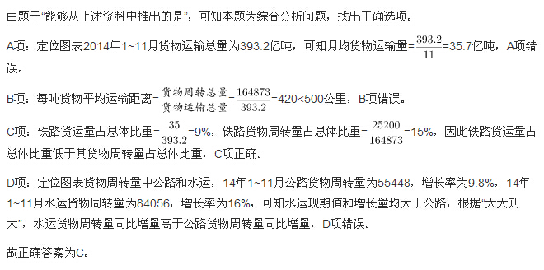

117、正确答案是A,解析:由题干“2015年2月”判断现期，“消费者对快递业务的全部申诉量”和文字材料第一段“占全部申诉量的97.6％”判断本题为现期比重中总量的计算问题。定位文字材料第一段“2015年2月份，快递业务量完成8.2亿件”和文字材料第二段“2015年2月，全国每百万件快递业务中有效申诉量为23.4件”可得8.2亿=820百万快递业务中有效申诉量=820×23.4=19188件，全部申诉量=19188÷97.6%略大于1.9万件，与A项最接近。故正确答案为A。

118、正确答案是A.解析:

　　119、正确答案是B.解析:

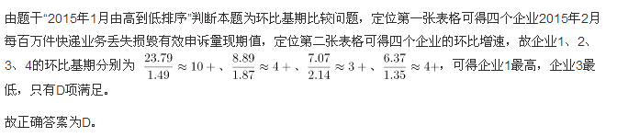

　　120、正确答案是B.解析:

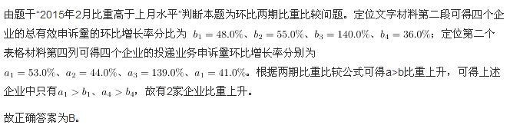

　　121、正确答案是C,解析:定位图表可知2014年4月-2015年4月各月租赁贸易进出口额，故求2014年下半年进出口总额，可判定此题为简单加减计算问题。2014年下半年（7月-12月）进出口总额=10.03+8.57+14.58+9.54+6.22+18.26≈10+9+15+10+6+18=68，与C项最接近。　故正确答案为C。

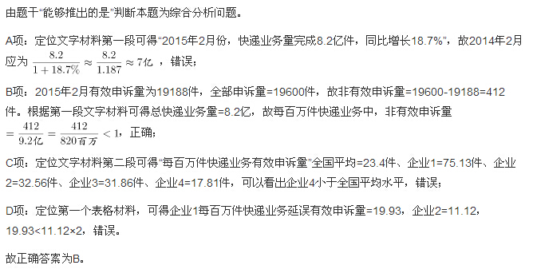

122、正确答案是C.解析:

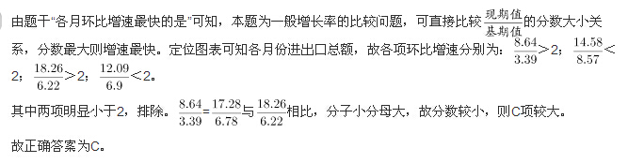

123、正确答案是B,解析:

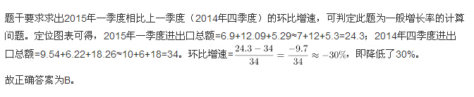

124、正确答案是B,解析:由题干可知本题是找全国租赁贸易总额及同比增长率均高于上月的月份数，可判定本题为直接找数问题。定位图表材料，观察全国贸易总额及增长率均高于上月的有2014年5、7、9、12月和2015年2、4月，总共6个月。故正确答案为B。

125、正确答案是C,解析:

